Лекція додаткова
3. Квазічастинки у твердих тілах

Тверде тіло характеризують пружність, міцність і твердість, що, здавалось би, виключає можливість внутрішнього руху. Тим не менш, у кристалах існують різні типи руху частинок.
По-перше, у кристалах можливим є рух дефектів структури – атомів у міжвузлях, вакансій та дислокацій. У місцях дефектів енергія кристала підвищена, і тому дефекти можуть, хоч і дуже повільно, але рухатися, щоб створити конфігурацію, більш вигідну енергетично.
По друге, ще одним з видів руху атомів або іонів у твердих тілах є дифузія. Механізм її полягає в тому, що в результаті термічних флуктуацій кінетична енергія деяких частинок може виявитися настільки великою, щоб перевищить потенціальний бар’єр, який відокремлює одну кристалічну позицію від іншої, і тоді частинка перескакує у сусіднє положення рівноваги. У більшості кристалів імовірність такого процесу за температури 300 К мала, але вона значно зростає з наближенням до температури плавлення кристалу. Згідно з цими уявленнями дифузія може бути другим прикладом класичного руху атомів і іонів у твердих тілах.
По-третє, у твердих тілах рухаються електрони, і саме їх рух, що існує завдяки різноманітним взаємодіям між частинками, визначає електричні і магнітні властивості речовини. Порівняно зі швидкістю електронів швидкість руху атомів або іонів у твердому тілі дуже мала, і тому під час розглядання руху електронів іони вважають нерухомими (адіабатичне наближення). Точність цього наближення визначається параметром (т/М)^{1/2} – відношенням маси електрона m до маси іона M.
На цьому можливості рухів у твердих тілах не обмежуються. Для пояснення особливостей твердих тіл необхідно уявити, що в них «сховані» інші стани, які нагадують за властивостями різні відомі агрегатні стани речовини, а саме: газ квазічастинок (коливання атомів – фонони), квантову рідину (електрони у металі) і навіть електронно-діркову плазму (у напівпровідниках). Квазічастинки – це колективні рухи багатьох частинок твердого тіла, наприклад, коливання довколишніх атомів кристалічної решітки. Хоча у кожному коливанні беруть участь багато атомів, цей рух усе ж таки має атомний масштаб, оскільки середня енергія кожного такого коливання (фонона) приблизно дорівнює k_{В}Т.
Інший приклад колективного руху – електронне збудження атома або молекули, наприклад, за рахунок поглинання кванту світла. Це збудження не локалізується у певній комірці кристала, але рухається з комірки в комірку у вигляді екситону. Середня енергія екситону того ж порядку, що й енергія збудженого стану окремого атома. Є явища, у яких беруть участь більш складні квазічастинки. За магнітний момент феромагнетиків відповідають магнони – кванти коливання атомних спінів, пов’язані із решіткою. Перенесення електричного заряду реалізується здебільшого електронами і йoнами, а теплоту переносять і фонони, і електрони, і магнони. Крім електронів, магнонів і фононів у твердих діелектриках можуть бути збуджені та поширюватись кванти електромагнітного полю – фотони.
Відповідно до класичних законів, середня енергія теплового руху частинки дорівнює k_{В}T, і тому внутрішня теплова енергія твердого тіла дорівнює Е ~ Nk_{В}T, де N – кількість частинок у тілі. Однак зі зниженням температури ця проста лінійна залежність енергії від температури Е(Т) порушується, оскільки внутрішня енергія твердого тіла наближається до нуля значно швидше, ніж за лінійним законом. Цей факт пояснюється дискретним (квантовим) характером енергетичного спектру твердих тіл. Річ у тім, що зі зниженням температури окремі колективні рухи атомів або іонів (квазічастинки) «виморожуються». Для фононів це відбувається за температури Дебая (як правило, в інтервалі 100…300) К, але у деяких кристалах нелінійність у залежності Е(Т) може спостерігатися і за вищих температур. Чим більша різниця енергій між рівнями, тим за більш високої температури «вимерзає» відповідний рух. Через це квантові рухи у твердих тілах можуть спостерігатися за різних температур.
Квантова механіка описує мікроскопічні об'єкти тільки математично, і, звичайно ж, будь-яка класична модель квазічастинки не є адекватною. Однак, квантова механіка дозволяє зберегти уявлення про квазічастинок, як про деякі «ділянки-кластери» у кристалах; вони можуть бути описані загальною картиною хвиль, що виглядає як "згусток хвиль" або як "хвильовий пакет".

Підводячи попередній підсумок, слід зауважити:
• Будь-які речовини складаються з трьох видів елементарних частинок: електронів, протонів і нейтронів. Квазічастинки являють собою зручну модель твердих речовин, яка може пояснити більшість властивостей кристалів; при цьому квазічастинки можуть існувати тільки усередині твердого тіла.

• Рух частинок у твердому тілі може бути дуже складним; але більш простими є класичні уявлення про рух у твердих тілах: перенесення дефектів, дифузія атомів і рух електронів. Проте, тільки ці випадки є недостатніми для опису різноманітних електричних, магнітних, оптичних і теплових властивостей кристалів, і тому повинні бути розглянуті більш складні колективні рухи: це й є головна мотивація для концепції квазічастинок і колективних збуджень. Складний рух реальних частинок в твердому тілі (що сильно взаємодіють між собою) може бути трансформуватися у більш простий рух уявних квазічастинок, які ведуть себе як такі частинки, що взаємодіють слабко.

• Строго кажучи, як Фермі-частинка (ферміон), так і колективне збудження (бозон) слід було б називати елементарними збудженнями. Проте далі ці поняття об'єднані терміном «квазічастинка» (без будь-якої деталізації). Наприклад, вільний електрон у вакуумі є частинкою, але в кристалі він поводиться так, як ніби він має іншу масу (ефективну), тому що його рух залежить від навколишнього середовища; але в обох випадках електрон залишається ферміоном.

• Квазічастинки можна вважати як математичний інструмент для спрощення опису деяких властивостей твердих тіл. Замість того, щоб провадити незбагненно важкі розрахунки про те, як «величезне число електронів і атомів рухається певним скоординованим чином», використовується спрощена концепція квазічастинок.

• Використовуючи поняття «квазічастинок / колективних збуджень» виявляється можливим замість того, щоб аналізувати взаємодію дуже великої кількості частинок (у твердих тілах їх ~10²³ см⁻³), можна мати справу тільки з кількома незалежними елементарними збудженнями. Таким чином, це є дуже ефективним підходом для спрощення задачі багатьох тіл у квантовій механіці.

• У більшості твердих тіл, елементарні збудження (квазічастинки) розглядаються як «вільні», але насправді вони є розташовані дуже близько, щоб бути незалежними. Саме тому в багатьох випадках доводиться враховувати їх взаємодію, наприклад, для пояснення питомого електричного опору металів (розсіюванням електронів на фононах) або теплового опору діелектриків (розсіюванням фононів на фононах).
• Електрон у твердому тілі є квазічастинкою, так як він залежить від сил і взаємодій. Електрон-квазічастинка має той же заряд і той же спін, що і електрон-елементарна частинка, і обидва з них є ферміонами. Проте, у кристалі, маса електрона-квазічастинки може істотно відрізнятися від маси нормального електрона: він має ефективну масу, яка до того ж може бути анізотропною.

• Дірка є квазічастинкою, що визначає відсутність електрону на зв’язку атомів в осередку кристала; заряд дірки дорівнює зарядові електрона, але має протилежний знак, дірка має спін, підвищену ефективну масу і відноситься до ферміонів. Ця концепція зазвичай використовується у контексті порожніх станів у валентній зоні напівпровідника.

• Ексітон являє собою електрон і дірку, пов'язані один з одним.
• Полярон є квазічастинка, яка виникає, коли електрон (або дірка) взаємодіє з оточуючими іонами через їх поляризацію; полярон має збільшену ефективну масу і належить ферміонів.

• Фонон являє собою колективне збудження, пов'язане із коливанням групи сусідніх атомів (або іонів) у пружній кристалічній структурі. Фонон може визначити як квант пружної хвилі, маса спокою фонона (як і фотона) дорівнює нулю, і він належить до бозонів.

• Магнон є колективним збудженням, пов'язане з електронною спінової структурою в кристалічній решітці. Це квант спінової хвилі, її маса спокою дорівнює нулю і вона належить бозонів.

• Фотон всередині кристала є квазічастинкою, оскільки він залежить від взаємодії з речовиною. Зокрема, фотон-квазічастинка має модифіковане співвідношення між енергією і імпульсом (дисперсію), що описується індексом заломлення матеріалу.

• Поляритон є особливою формою фотона у кристалі, що яскраво проявляється поблизу його резонансу з решітковою коливальною оптичною модою в кристалі. Поляритон може виникнути також як суперпозиція екситона і фотона.
• Плазмон є колективним збудженням, яке є квантом плазмових коливань (за яких електрони одночасно коливаються відносно іонної решітки).

3.1. Особливості статистики квазічастинок

Фундаментальним законом статистичної фізики є розподіл Гіббса, що визначає вірогідність даного мікроскопічного стану системи, яка складається з великої кількості частинок з певними значеннями координат і імпульсів. У разі великої кількості частинок, що не взаємодіють та рухаються за законами класичної механіки, статистичний метод опису фізичної системи – це статистика Максвелла – Больцмана.
У квантових системах розподіл виражається як функція енергії, кратності виродження і кількості частинок системи. Для частинок, кількість яких у будь-якому стані необмежена, окремий випадок статистики – це розподіл Бозе – Ейнштейна (відповідно, такі частинки називаються бозонами). Якщо частинки підлягають принципу Паулі (тобто у певному стані може перебувати лише одна частинка), то справедливим є розподіл Фермі – Дірака, а частинки називаються ферміонами. Для макроскопічних систем, що за даної температури перебувають у термодинамічній рівновазі, вимірювані значення енергії та інших фізичних величин практично повністю збігаються з їх середніми статистичними, визначеними за допомогою відповідних статистик.
В квантовій статистиці розподіли для ферміонів і бозонів мають різний математичний опис і різні властивості. Проте за високої температури, коли ймовірність знайти частинку в будь-якому стані набагато менша за одиницю, як розподіл Фермі-Дірака, так і розподіл Бозе-Ейнштейна переходять у класичний розподіл Больцмана.

Розподіл Максвелла-Больцмана визначає ймовірність n_{k} того, що частинка перебуває у стані з енергією Е_{k} згідно з розподілом Больцмана, що визначається формулою:
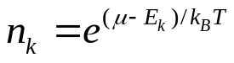
де μ – хімічний потенціал (що далі зветься електрохімічним, оскільки у книзі розглядаються в основному електричні властивості кристалів), T – температура, k_{B} – стала Больцмана, яка показує зв'язок температури з енергією і дорівнює відношенню універсальної газової сталої R до числа Авогадро N_{A}: k_{В} = R/N_{A} = 1,38⋅10^{–23} Дж/К. Електрохімічний потенціал – це енергія, яку потрібно надати частинці, щоб помістити її в термодинамічну систему таким чином, щоб вона перебувала у тепловій рівновазі з іншими частинками. Цей потенціал задається формулою μ = (Е – TS + PdV)/N, де Е – повна енергія системи, P – тиск, V – об’єм, S – ентропія, N – кількість частинок у системі.
Розподіл Больцмана справедливий тільки у тих випадках, коли n_{k} << 1. Ця умова реалізується за високих температур.
У класичній статистиці частинка ідеального газу має лише кінетичну енергію. Число частинок dn_{p} з імпульсами у проміжку (p, p+dp) визначається формулою:

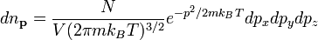, (3.1)

де m – маса частинки, V – об’єм і N – кількість частинок у системі. У випадку, коли дана формула виражена через швидкості руху, а не через імпульси, вона носить назву розподілу Максвелла:
.
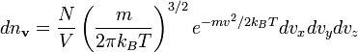 (3.2)

На рис. 3.1, а показано розподіл частинок за швидкостями згідно статистиці Максвелла-Больцмана; пунктирна крива відповідає більш високій температурі.

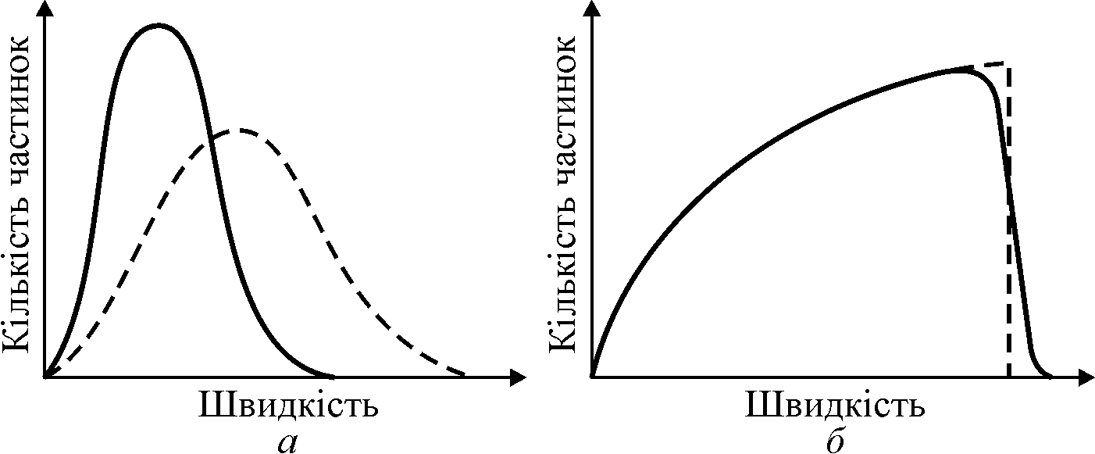

Рис. 3.1. Порівняння класичного (а) і квантового (б) розподілу частинок за швидкостями:
а – розподіл молекул газу згідно зі статистикою Максвелла–Больцмана;
б – квантовий розподіл Фермі–Дірака для електронного газу в металі

У випадку, коли частинки ідеального газу перебувають у зовнішньому полі з потенціалом U(r), це збільшує їх енергію. В такому разі розподіл Больцмана визначає залежну від координати r густину частинок:

. (3.3)

Аналогічні формули справедливі для розподілу густини носіїв заряду (електронів чи дірок) у електричному полі у напівпровідниках.

Квантова статистика досліджує системи, що складаються з великої кількості частинок, які підпорядковуються законам квантової механіки. Основна задача квантової статистики полягає у знаходженні функції розподілу частинок системи за тими чи іншими параметрами – координатами, імпульсами, енергіями і т. д., а також у розрахунку середніх значень цих параметрів, що характеризують макроскопічний стан всієї системи частинок. Ця система називається виродженою, якщо її властивості істотно відрізняються класичних систем. Поведінка як бозе-газу квазічастинок, так і фермі-газу квазічастинок відрізняється від поведінки класичного газу, вони є виродженими газами.
Виродження газу квазічастинок стає істотним як у разі досить низьких температур (фонони), так за великої густини (електрони у металах). Температурою виродження Т_{в} називається температура, нижче якої проявляються квантові властивості. Якщо Т >> Т_{в}, то поведінка системи частинок описується класичною статистикою.
В основу квантової статистики покладено принцип тотожності, або принцип нерозрізненості мікрочастинок: всі однакові частинки (наприклад, всі електрони в металі) принципово не відрізняються одна від одної. Для ферміонів справедливий також принцип Паулі: у кожному квантовому стані може перебувати тільки одна частинка.
Уводиться повна статистична функцію розподілу N(E)dE, що відображає кількість частинок з енергією від E до E + dE в системі. Ця функція подається у вигляді добутку кількості станів g(E)dE, що припадають на інтервал енергії dE, на функцію розподілу f(E):

N(E)dE = f(E)g(E)dE. (3.4)

Функція розподілу f(E) визначає ймовірність заповнення частинками станів, що припадають на інтервал енергії dE, тобто середнє число частинок, що знаходяться в даному стані:
f(E) = <N(E)>.

Щоб знайти повну функцію розподілу, необхідно розрахувати функції g(E)dE і f(E). Залежно від симетрії хвильової функції всі елементарні частинки діляться на два класи:
• частинки з напівцілим спіном – ферміони;
• частинки з цілим спіном – бозони.
Ферміони і бозони відрізняються між собою поведінкою стосовно мікростанів: у кожній комірці (в кожному квантовому стані) не може бути більше одного ферміону з даним набором квантових чисел або двох частинок з антипаралельними спінами, у той час як кількість бозонів у комірці може бути довільною.

Статистика Фермі – Дірака для ідеального газу ферміонів (фермі-газу) за станами з різною енергією описується функцією розподілу:

f(E) = {exp [(E – μ)/k_{B}T] + 1}^{–1} (3.5)

Цей вираз називається функцією розподілу Фермі – Дірака. Електрохімічний потенціал μ визначає зміну внутрішньої енергії системи у разі додавання до неї однієї частинки за умови, що всі інші величини, від яких залежить внутрішня енергія, фіксовані.
Величина f(E) дорівнює середньому числу <N(E)> ферміонів, що знаходяться у стані з енергією E_{і}. Тому <N(E)> = {exp [(E – μ)/k_{B}T] + 1}^{–1}. Оскільки ймовірність повинна бути додатним числом, значення хімічного потенціалу завжди менше за енергію основного стану квазічастинок.
В основному стані ферміони займають якомога нижчі енергетичні рівні. Накладення принципу Паулі призводить до того, що за нульової температури, коли реалізується основний стан, усі найнижчі одноферміонні рівні зайняті.
Найвищий зайнятий у такому стані рівень називається рівнем Фермі, а функція розподілу має вигляд «сходинки», рис. 3.1, б. У разі збільшення температури існує певна ймовірність того, що ферміони системи матимуть енергію, вищу за енергію рівня Фермі. Завдяки цьому існує відмінна від нуля ймовірність того, що рівень із енергією, нижчою за енергію рівня Фермі, стане вільним і «сходинка» стає трохи пологою. За дуже високих температур розподіл Фермі-Дірака переходить у класичний розподіл Максвела-Больцмана.

Статистика Бозе – Ейнштейна описує ідеальний газ із бозонів (бозе-газ квазічастинок). Квантові частинки бозони відрізняються від частинок класичної фізики тим, що їх принципово неможливо розрізнити (принцип нерозрізнюваності частинок). Крім того, хвильова функція бозонів завжди симетрична відносно перестановок частинок. Розподіл бозонів за енергіями випливає із канонічного розподілу Гіббса (із змінною кількістю частинок) за умови, що кількість тотожних бозонів у даному квантовому стані може бути довільною:
<N(E)> = f(E) = {exp [(E – μ)/k_{B}T] – 1}^{–1}. (3.6)

Цей розподіл Бозе-Ейнштейна визначає ймовірність того, що у квантово-механічній багаточастинковій системі існує бозон у одночастинковому квантовому стані.
Застосування статистики Бозе-Ейнштейна дозволило пояснити температурну залежність теплоємності твердого тіла при низьких температурах (див. розділ 2.7, температура Дебая). Також одним із наслідків квантової статистики Бозе-Ейнштейна є можливість існування у тривимірних системах в умовах низьких температур особливої фази речовини, що складається з бозонів – Бозе-конденсату.
Значення електрохімічного потенціалу μ знаходиться з умови, що сума всіх 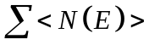<N(E)> дорівнює повному числу N частинок у системі:

= N

Якщо exp [(E – μ)/k_{B}T] >> 1, то як розподіл Бозе-Ейнштейна, так і розподіл Фермі-Дірака переходять у класичний розподіл Максвелла-Больцмана:

<N(E)> = А exp (–E/k_{B}T),

де А = exp (μ/k_{B}T)
Таким чином, за великих температур обидва «квантові» гази квазічастинок поводять себе так, як класичний ідеальний газ.
Із статистики бозонів випливає, що бозони схильні до колективізації – збиратися (скондесуватися) в одному стані. Саме ця властивість бозонів є основою квантових генераторів світла (лазерів), а також причиною таких явищ, як надтекучість і надпровідність. Статистиці Бозе-Ейнштейна підкоряється і електромагнітне випромінювання, яке перебуває в тепловій рівновазі з тілом. Тому застосування цієї статистики пояснює спектр випромінювання абсолютно чорного тіла. Кванти світла – фотони – один з прикладів бозе-частинок.

3.2. Фотони
Створюючи теорію зовнішнього фотоефекта, Ейнштейн показав, що світло не тільки випромінюється і поглинається квантами, але й поширюється як потік особливих частинок (фотонів), що несуть у собі дискретну порцію енергії, яка дорівнює hν, де ν – частота світла. На основі квантових уявлень про світло Ейнштейн пояснив не тільки фотоефект, але й інші фізичні явища, що не піддавалися вивченню з погляду хвильової (електромагнітної) теорії світла.
Подвійність природи світла було доведено значно раніше, ніж відкрито хвильові властивості електрона. Перші припущення про дискретну структуру світла були сформульовані не тільки тому, що це відповідало експериментальним фактам, але й тому, що протягом декількох століть серед фізиків точилася дискусія між прихильниками корпускулярної теорії світла і прихильниками хвильової теорії світла. Зрештою, за допомогою хвильової теорії вдалося пояснити як прямолінійне поширення світла, так і закони його переломлення і відбиття. На користь хвильової теорії свідчили також експерименти з інтерференції і дифракції. Після створення теорії електромагнетизму будь-які сумніви про хвильову природу світла відпали.
Однак єдиним можливим поясненням як законів випромінювання абсолютно чорного тіла, так і фотоефекту було визнання саме корпускулярних (дискретних) властивостей світлових хвиль – фотонів, незвичайних частинок, що не мають маси спокою. Можна показати, що й закон Кулона – порівняно повільне зниження електричної взаємодії з відстанню – завдячує саме нульовій масі спокою фотона. Відомо, що електростатична (кулонівська) взаємодія заряджених частинок спричиняє досить великі сили (порівняно з гравітаційною взаємодією).
Розглянемо взаємодію між двома зарядженими частинками q₁ і q₂. Якщо другу частинку вилучити «на нескінченність», то перша частинка створює навколо себе електричне поле, потенціал якого ϕ пропорційний q₁/r. Якщо ж наблизити вилучену частинку із зарядом q₂ до відстані r, то на неї буде діяти сила, пропорційна q₁q₂/r² і напрямлена від q₁ – якщо електричні заряди одного знака, або до q₁ – якщо заряди різних знаків.
У теорію електрики вводиться поняття «потенціал». На існування електричного поля (градієнту потенціалу) вказує той факт, що точка, у якій міститься електричний заряд, має якусь особливість. Для фундаментального пояснення взаємодій електричних зарядів можна покласти, що поняття «поле» введено для того, щоб уникнути уявлення про «далеку дію» (тобто миттєву дію на сил відстані), що не відповідає дійсності, тому що суперечить теорії відносності.
Формула для сили Кулона F = q₁q₂/(4πε₀r²), де 4πε₀ – коефіцієнт, що узгоджує розмірності величин у системі СІ, відповідає саме тому факту, що швидкість світла с – це максимальна швидкість, з якою може бути переданий будь-який сигнал. Якби сила залежала просто від відстані між зарядженими частинками, то зсув однієї з частинок (у цьому випадку заряду q₂) мав був би «миттєво» вплинути на стан іншої частинки (q₁). Однак це суперечить фундаментальному принципу теорії відносності – кінцевій швидкості поширення сигналу.
Таким чином, можна стверджувати, що поняття «електромагнітне поле», зокрема, необхідне для і того, щоб не вступити в суперечність з теорією відносності. Відповідно уявлення про поле як про силу, що діє на заряджену частинку, яка перебуває в певній точці простору, відповідає напруженості електричного поля в цій точці. Якщо один із зарядів, що створюють поле, переміститься, то й поле поблизу нього зміниться, і від нього побіжить хвиля збурення, яка тільки через час r/с досягне другого заряду. Таким чином, електромагнітне поле забезпечує близькодію, яка й спостерігається в природі.
У класичній фізиці заряджені частинки взаємодіють за схемою:
частинка → електромагнітне поле → частинка.
Відповідна квантова схема така:
частинка → фотон → частинка.
Тобто заряджена частинка під час свого переміщення народжує фотон, який поглинається іншою частинкою, що й обумовлює силу взаємодії частинок.
Цікаво також відзначити, що закон Кулона (який стверджує, що сила взаємодії зарядів обернено пропорційна квадрату відстані між зарядженими частинками) є наслідком того факту, що маса фотона дорівнює нулю. І саме тому, що маса спокою фотона нульова (m_{γ} = 0), його швидкість дорівнює швидкості світла.
Фотон – електромагнітна хвиля – демонструє дуалізм, так само, як і електрон демонструє дуалізм, виявляючи деколи властивості частинки. Характеристикою корпускулярних властивостей об’єкта є імпульс, а хвильових властивостей – хвильовий вектор. Вони пов’язані співвідношенням де Бройля:
р = ħk,
причому це співвідношення можна читати і праворуч:
ħk = р.
Корпускулярні властивості електромагнітної хвилі виявляються, наприклад, у тому, що хвиля з частотою ω не може мати енергію, меншу ніж ħω (навпаки, згідно з класичним уявленням енергія хвилі пропорційна квадрату її амплітуди і може бути як завгодно мала).
Спін фотона – цілий, він дорівнює одиниці, тому фотон (на відміну від електрона) належить до бозе-частинок (бозонів). Треба зазначити, що фотон може перебувати тільки в двох спінових станах: +1 і –1. Два спінові стани фотона означають відповідно праву і ліву колові поляризації хвилі; цей факт є важливим для розуміння електрооптичних та магнітооптичних ефектів.
Особливість фотона полягає в тому, що його маса дорівнює нулю, а його швидкість дорівнює с – швидкості світла у вакуумі. Енергія ж фотона тим більша, чим більший його імпульс р, тобто чим менша довжина електромагнітної хвилі λ, оскільки імпульс р = ħk = 2πħ/λ.
Закон дисперсії для фотона, тобто зв’язок між його енергією й імпульсом, виражається простою формулою
Е = ср.
У розділі 2 на рис. 2.17, а цей закон дисперсії було подано в іншому вигляді – як лінійну залежність колової частоти ω = Е/ħ від хвилевого числа: k = p/ħ. Саме лінійна залежність Е(р) із погляду класичної фізики фундаментально відрізняє фотон від частинки із масою спокою m (для якої закон дисперсії, зазвичай, квадратичний Е = р²/2m).
Однак з релятивістської формули для енергії Е² = с²р² + m²с⁴ випливає, що у разі великих імпульсів (тобто, коли р >> mс) для будь-якої квазічастинки енергія Е ≈ ср. Тому й фотон є схожим на частинку, але тільки не на звичайну – «повільну» частинку, а на релятивістську. Варто зазначити, що в деяких застосовуваних у техніці надвисоких частот використовують електромагнітні системи, які сповільнюють хвилю, наприклад, хвилеводи. Для них мікрохвильовий фотон дійсно підкоряється загальному закону дисперсії: ħ²ω² = Е + с²р², де Е – енергія спокою фотона – обернено пропорційна квадрату радіуса хвилеводу R (якщо хвилевід коловий). Це дозволяє ввести поняття «важкої маси фотона» m* = βħ²/R²c², що є додатковим свідченням корпускулярних властивостей фотона.
Коли фотони проникають у прозорий кристал (діелектрик), їх швидкість скорочується пропорційно коефіцієнту заломлення n діелектрика: υ = с/n (це еквівалентно відповідному скороченню довжини світлової хвилі у кристалі). На оптичних частотах (близько 10¹⁵ Гц) фотони, під час поширення у діелектрику, збуджують його валентні електрони. На частотах нижчих за оптичні (ν < 10¹³ Гц) фотони збуджують інфрачервоні фонони і можуть переходити у змішані фотон-фононні стани (поляритони).

3.3. Фонони

Коливання кристалічної ґратки – фонони – були названі так по аналогії з фотонами. На відміну від електронів і ядер атомів фонони не є реальними частинками, а лише квазічастинками («як би частинками») – зручними об'єктами, застосованими для опису багатьох електричних, магнітних, теплових, оптичних і механічних властивостей кристала. Сам кристал у цьому випадку може розглядатися як середовище для поширення, взаємодії і перетворення «газу квазічастинок» і частинок.
Далі розглядаються елементи динамічної теорії Борна, що до теперішнього часу є основою фізики кристалічного стану. Теорія Борна, як і викладені у розділі 2.7 теорії Ейнштейна і Дебая, також описує температурну залежність теплоємності за низьких температур як кубічний закон (С ~ Т³). Але, крім того, саме ця теорія дає можливість зв’язати теплові коливання решітки (фонони) не тільки з тепловими властивостями кристалів, але й з важливими для електроніки електричними властивостями кристалів (електропровідністю, електричною поляризацією, втратами енергії і електричним пробоєм) магнітними властивостями феромагнітних кристалів, а також теорія Борна спроможна пояснити фазові переходи у кристалах, тощо. Тому різні аспекти динамічної теорії Борна обговорюються у багатьох розділах цього підручника.
Далі у гранично спрощеному вигляді подаються лише основні ідеї теорії Борна, що описує коливання кристалічної решітки (фонони).
На рис. 3.2 розглядається вже не одиночний осцилятор, як то було у розділі 2 (рис. 2.16), але модель «одновимірного» одноатомного кристала – у вигляді лінійного ланцюжка зв'язаних атомів, що знаходяться у рівновазі під дією сил притягання і відштовхування. Вважається, що потенціальний рельєф для положення кожного з атомів описується параболічною потенціальною ямою, а коливання атомів – моделлю гармонійного осцилятора (розділ 2.4).
Припустимо спочатку, що маси атомів або молекул в одномірному ланцюжку на рис. 3.2, а однакові і частинки не заряджені (це гомеополярний або молекулярний кристал). Вважаємо для простоти, що пружні зсуви атомів можливі тільки уздовж ланцюжка і враховуємо взаємодії тільки між найближчими сусідніми атомами.
На відміну від раніше розглянутого у розділі 2 (рис. 2.16) осцилятора з «нерухомою опорою», у даній моделі (рис. 3.2, а) зсув х кожного з атомів викликає зсув найближчих сусідніх атомів, так що по всьому одномірному ланцюжку буде поширюватися хвиля пружних зсувів (рис. 3.2, б). Цей просторово-періодичний процес можна описати вираженням:

x = x₀exp [i(ωt − kx)],

де ω = 2π/T – кругова частота коливань з періодом Т і k = 2π/λ – модуль хвильового вектора (див. розділ 2, рис. 2.17, ліворуч).
Фазова швидкість цього хвильового процесу x = x₀cos(ωt – kx) визначається співвідношенням:
υ_{ф} = λ/T = ω/k,

а групова швидкість, що характеризує просторове поширення енергії хвилі:

υ_{гр} = dω/dk.

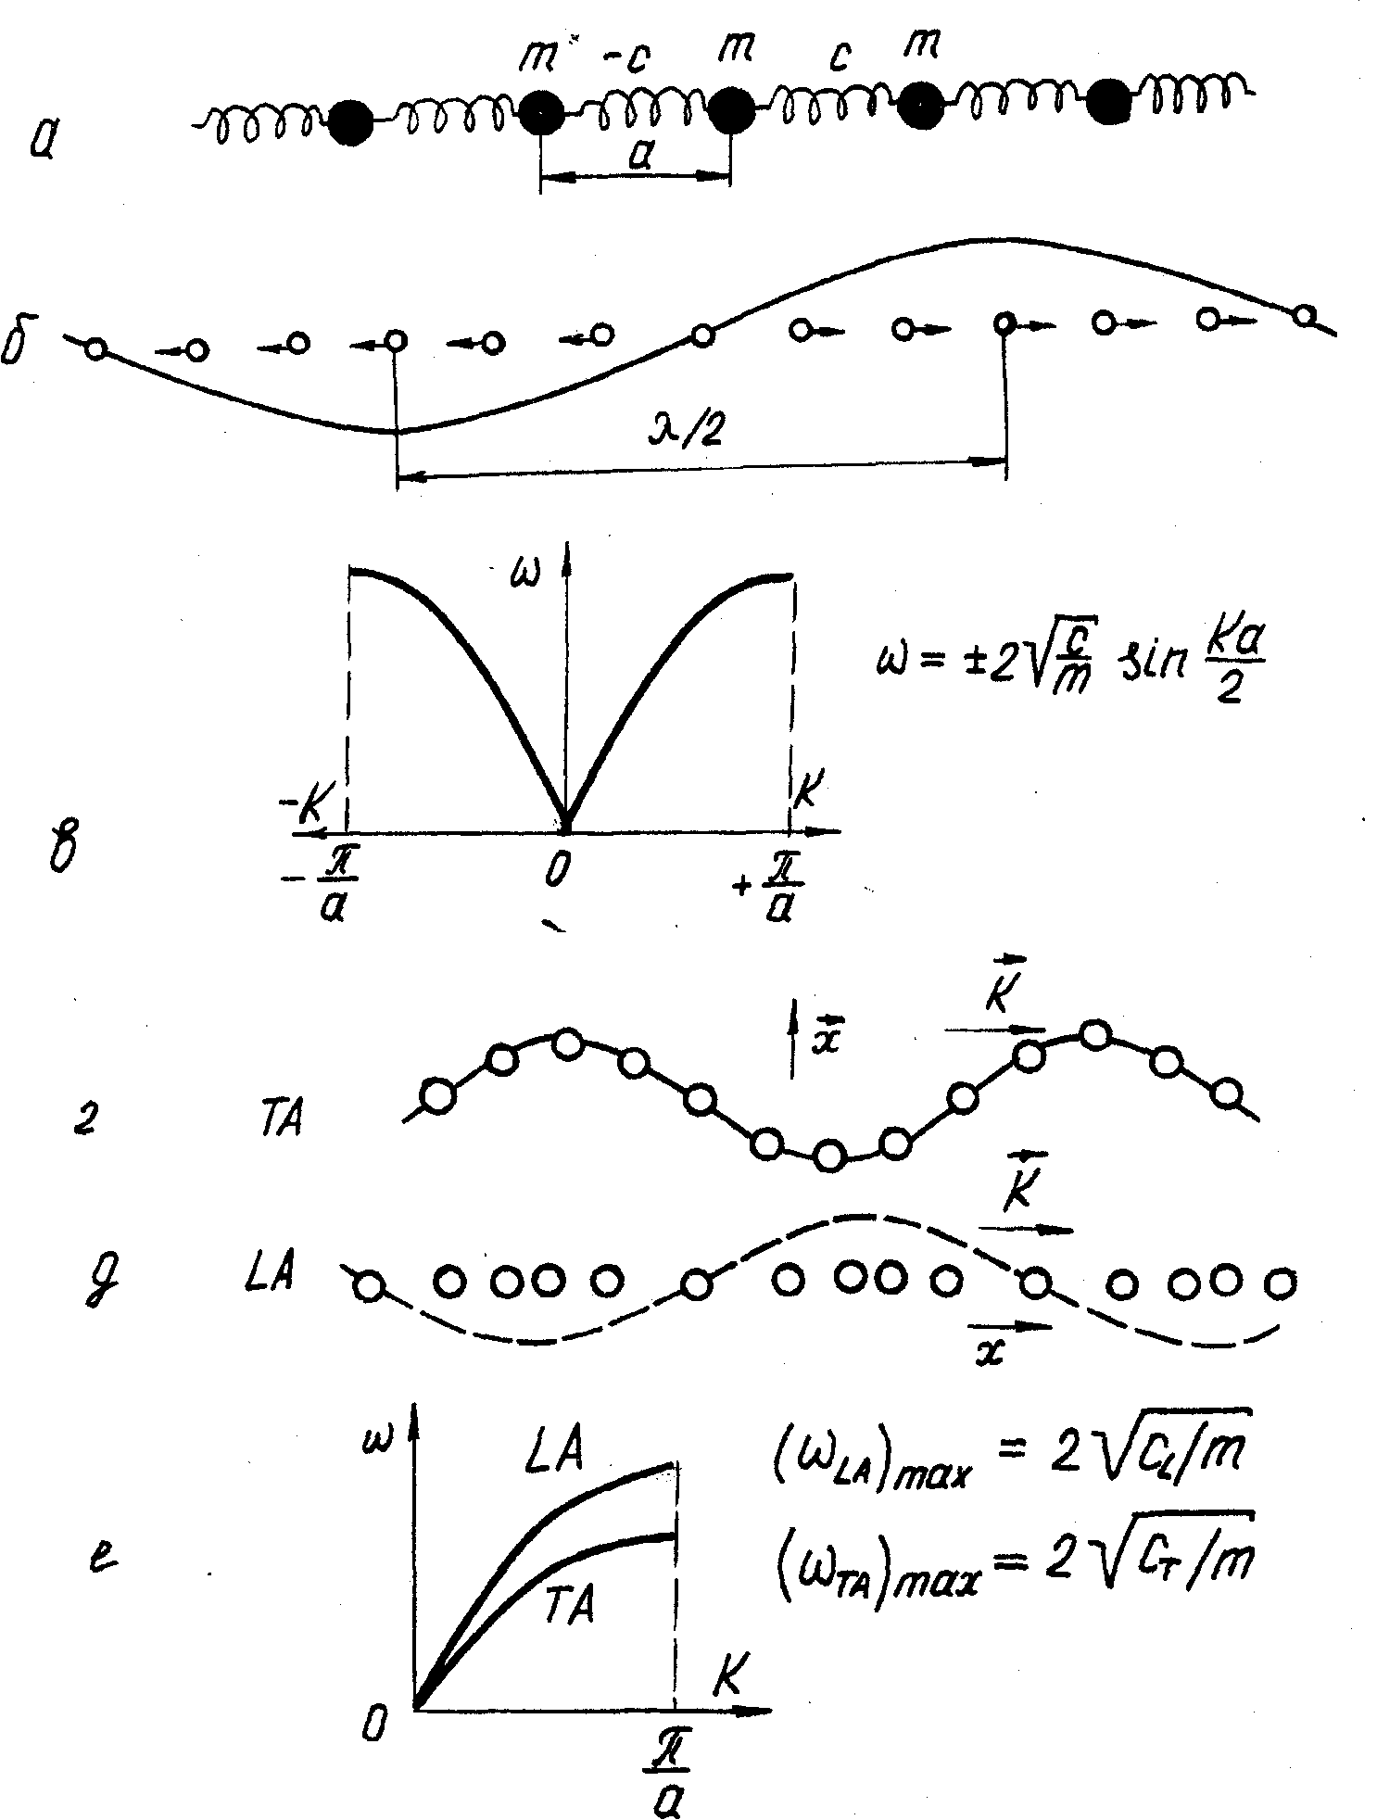

Рис. 3.2. Акустичні хвилі в одновимірному атомному кристалі: а – ланцюжок пружно зв'язаних атомів; б – поздовжня хвиля в ланцюжку атомів; в – закон дисперсії хвилі в першій зоні Бріллюена; г – поперечна акустична хвиля ТА в одновимірній моделі;

д – поздовжня акустична хвиля LА в одновимірній моделі; е – закон дисперсії акустичних фононів у першій зоні Бріллюена у разі додатних значень k.

Відмінною рисою пружних хвиль у дискретному ланцюжку пружно пов'язаних атомів є то, що х = Na, де N – номер атома в ланцюжку й а – параметр кристалічної ґратки. Отже, у розглянутому ланцюжку атомів не можуть поширюватися хвилі з довжиною, меншою ніж 2а. Для розглянутої моделі дисперсійне співвідношення, що описує зв'язок частоти ω і хвильового числа k (інакше − зв'язок енергії пружних коливань ω із квазіімпульсом k), таке:
ω = 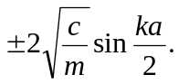
Залежність ω(k) в інтервалі хвильових чисел π/а ≤ k ≤ +π/а показана на рис. 3.2, в. Додатному значенню k відповідають хвилі, що поширюються у додатному напрямку осі x (рис. 3.2, б), а від’ємному k − у від’ємному напрямку цієї осі. Обмеження у просторі хвильового вектора інтервалом (−π/a…+π/a) обумовлено дискретністю коливальної системи (в ній не може бути хвиль з довжиною λ < 2a). Цей інтервал значень хвильового вектора відповідає першій зоні Бріллюена оберненої решітки кристалу.
Якщо зсуви перпендикулярні до напрямку поширення хвилі, тобто х ⊥ k (рис. 3.2, г), то хвилі називаються поперечними. Поперечні хвилі характеризуються таким же законом дисперсії, як і поздовжні, але їх частота нижча, тому що у разі вигину кристалу його жорсткість менше у порівнянні з його розтяганням.
Максимальні частоти подовжньої і поперечної хвиль знаходяться на границі зони Бріллюена: ω_{L} = (с||/m)^{1/2} і ω_{T} =(с⊥/m)^{1/2}, де с|| і с⊥ – пружності стосовно розтягання і вигину, відповідно. Ці частоти для більшості кристалів близькі до значення 10¹³…10¹⁴ Гц, тобто знаходяться у діапазоні інфрачервоних хвиль електромагнітного спектру. Гранична частота пружних коливань атомів у кристалі називається дебаєвською частотою.
У разі малих хвилевих чисел, коли k → 0 (λ → ∞, тобто у наближенні довгих хвиль), поблизу центра зони Бріллюена значення sin(ka/2) → ka/2, і фазова швидкість хвилі практично дорівнює її груповій швидкості, тобто дисперсії немає:
υ_{ф} = ω/k = 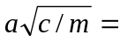 dω/dk = υ_{гр.}

У разі великих хвилевих чисел k (у наближенні коротких хвиль, тобто поблизу границі зони Бріллюена) ці швидкості істотно розрізняються – відбувається дисперсія, за якої групова швидкість на границі зони Бріллюена значно знижується: υ_{гр} → 0.
Пружні зсуви атомів визначають особливості поширення в кристалах звукових хвиль (звукових фононів): їх групова швидкість υ_{гр} дорівнює швидкості звуку (або ультразвуку). Тому такі коливальні моди (типи коливань) називаються акустичними фононами. На рис. 3.2, г і е вони позначені у такий спосіб: LA – поздовжня акустична хвиля, ТА – поперечна акустична хвиля.
У твердому тілі можуть поширюватися лише три звукові хвилі: одна поздовжня і дві поперечні. Для поздовжніх хвиль ω = υ_{L}(k), а для поперечних ω = υ_{T}(k), причому швидкість υ_{L} поздовжніх звукових хвиль завжди більше швидкості υ_{T} поперечних хвиль. Як приклад, на рис. 3.3 подані експериментальні дані про дисперсію акустичних фононів у простих (одноатомних) кристалічних решітках металів –свинцю та міді. Дані отримані за допомогою метода непружного розсіювання пучка монохроматичних нейтронів.
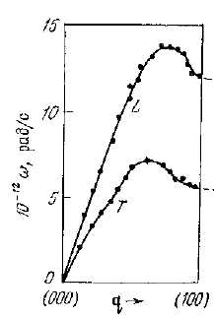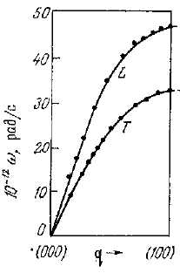
а б
Рис. 3.3. Дисперсійні криві фононів для свинцю (а) і міді (б), що кристалізуються у ГКЦ структурі. Кутова частота ω наведена як функція безрозмірного вектора q = ka/π, вимірюваного від центру зони Бріллюена в кристалографічному напряму [100]

Порівняльна простота закону дисперсії звукових хвиль і всієї картини поширення звуку у кристалах обумовлена тим, що у моделі Дебая не враховується атомна (дискретна) структура кристала – він вважається суцільним середовищем. Це наближення (тверде тіло в дійсності складається з атомів і молекул) справедливо лише тоді, коли довжини хвиль коливань λ великі в порівнянні з міжатомними відстанями а (λ >> а), тобто можна не враховувати дискретність атомної структури. Оскільки λ = 2π/k, то умова застосовності наближеного (макроскопічного) підходу виглядає як: аk << 1. Висновки макроскопічного розгляду повинні випливати з більш точного – мікроскопічного. В акустичній області коливання атомів за умови аk << 1 переходять у звичайні звукові хвилі.

Квантування пружних хвиль відповідає уявленням про ці квазічастинки – подовжні і поперечні зміщення атомів решітки. Фононами називають «хвильові пакети» коливань кристалічних решіток. Криві на рис. 3.2, е та на рис. 3.3 характеризують фононні моди LA і ТА на ділянці першої зони Бріллюена і показують, у якому співвідношенні знаходяться частота ω і довжина хвилі λ = 2π/k для пружних хвиль у кристалах.
На границі зони Бріллюена максимальна частота фононів ω_{Б} згідно моделі Борна декілька нижча, ніж ω_{D} – максимальна частота по моделі Дебая, рис. 3.4, а. Крім того, у моделі Борна як фазова, так и групова швидкості демонструють дисперсію, рис. 3.4, б. На границі зони Бріллюена групова швидкість стає нульовою (стоячі хвилі), а фазова швидкість мінімальна.

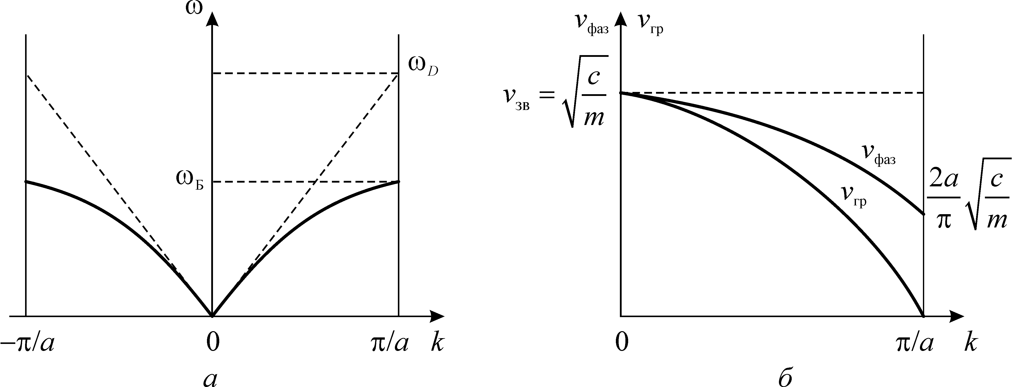
Рис. 3.4. Характеристики акустичних фононів для одномірного ланцюжка атомів у моделі Борна: а – гілки залежностей ω(k) для хвиль, що поширюються в додатному (k > 0) і від’ємному (k < 0) напрямках, для порівняння пунктиром показана характеристика ω(k) для моделі Дебая – неперервного середовища; б – залежність фазової та групової швидкості від хвильового числа.

Акустичні коливання решіток кристалів «електрично-неактивні», тому що у цьому випадку пружно зміщується електрично-нейтральний (незаряджений) центр мас елементарної комірки кристала. Відповідно, під час акустичних коливань не виникає і електрична поляризація (якщо кристал не є полярним). Звичайно у кристалах існують хаотичні акустичні хвилі (із широким розподілом по частотах і хвильових векторах), що являють собою теплові коливання кристалічних решіток. Теплові фонони не впорядковані, але за допомогою п'єзоелектричних вібраторів у кристалах можуть бути збуджені й монохроматичні акустичні хвилі.

Електрично-активними є не акустичні, а оптичні фонони. У простому кристалі (розглянутому в зв’язку з рис. 3.2, 3.3 та 3.4) із елементарним осередком, що складається усього з одного атома, оптичні фонони відсутні – у ньому присутні тільки акустичні (поздовжні і поперечні) фонони. Однак у кристалах з більш складною елементарною коміркою (починаючи з двох атомів або іонів) уже з'являється можливість пружних зсувів часток всередині самої елементарної комірки. Внаслідок дуже великих пружних сил частота таких «зустрічних» зсувів знаходиться в оптичному діапазоні (точніше – в інфрачервоній частині оптичного діапазону). Погоджені із сусідніми елементарними комірками, ці «внутрішні» коливання і являють собою оптичні фонони.
На рис. 3.5, а показана одновимірна модель іонного кристала – ланцюжок катіонів і аніонів, що чергуються, причому виділено елементарна комірка з параметром ґратки а. У даній моделі, як і в моделі, розглянутої раніше (див. рис. 3.2), реалізуються акустичні коливання LA і ТА. У них елементарна комірка «катіон-аніон» бере участь як ціле, тобто зсув сусідніх катіона й аніона відбувається майже "у фазі" – узгоджено, і це не призводить до зміни електричних полів. Слід зазначити, що закон дисперсії акустичних фононів в іонному кристалі подібний законові дисперсії LA і ТА мод коливань в атомному кристалі, показаному раніше на рис. 3.2, е.

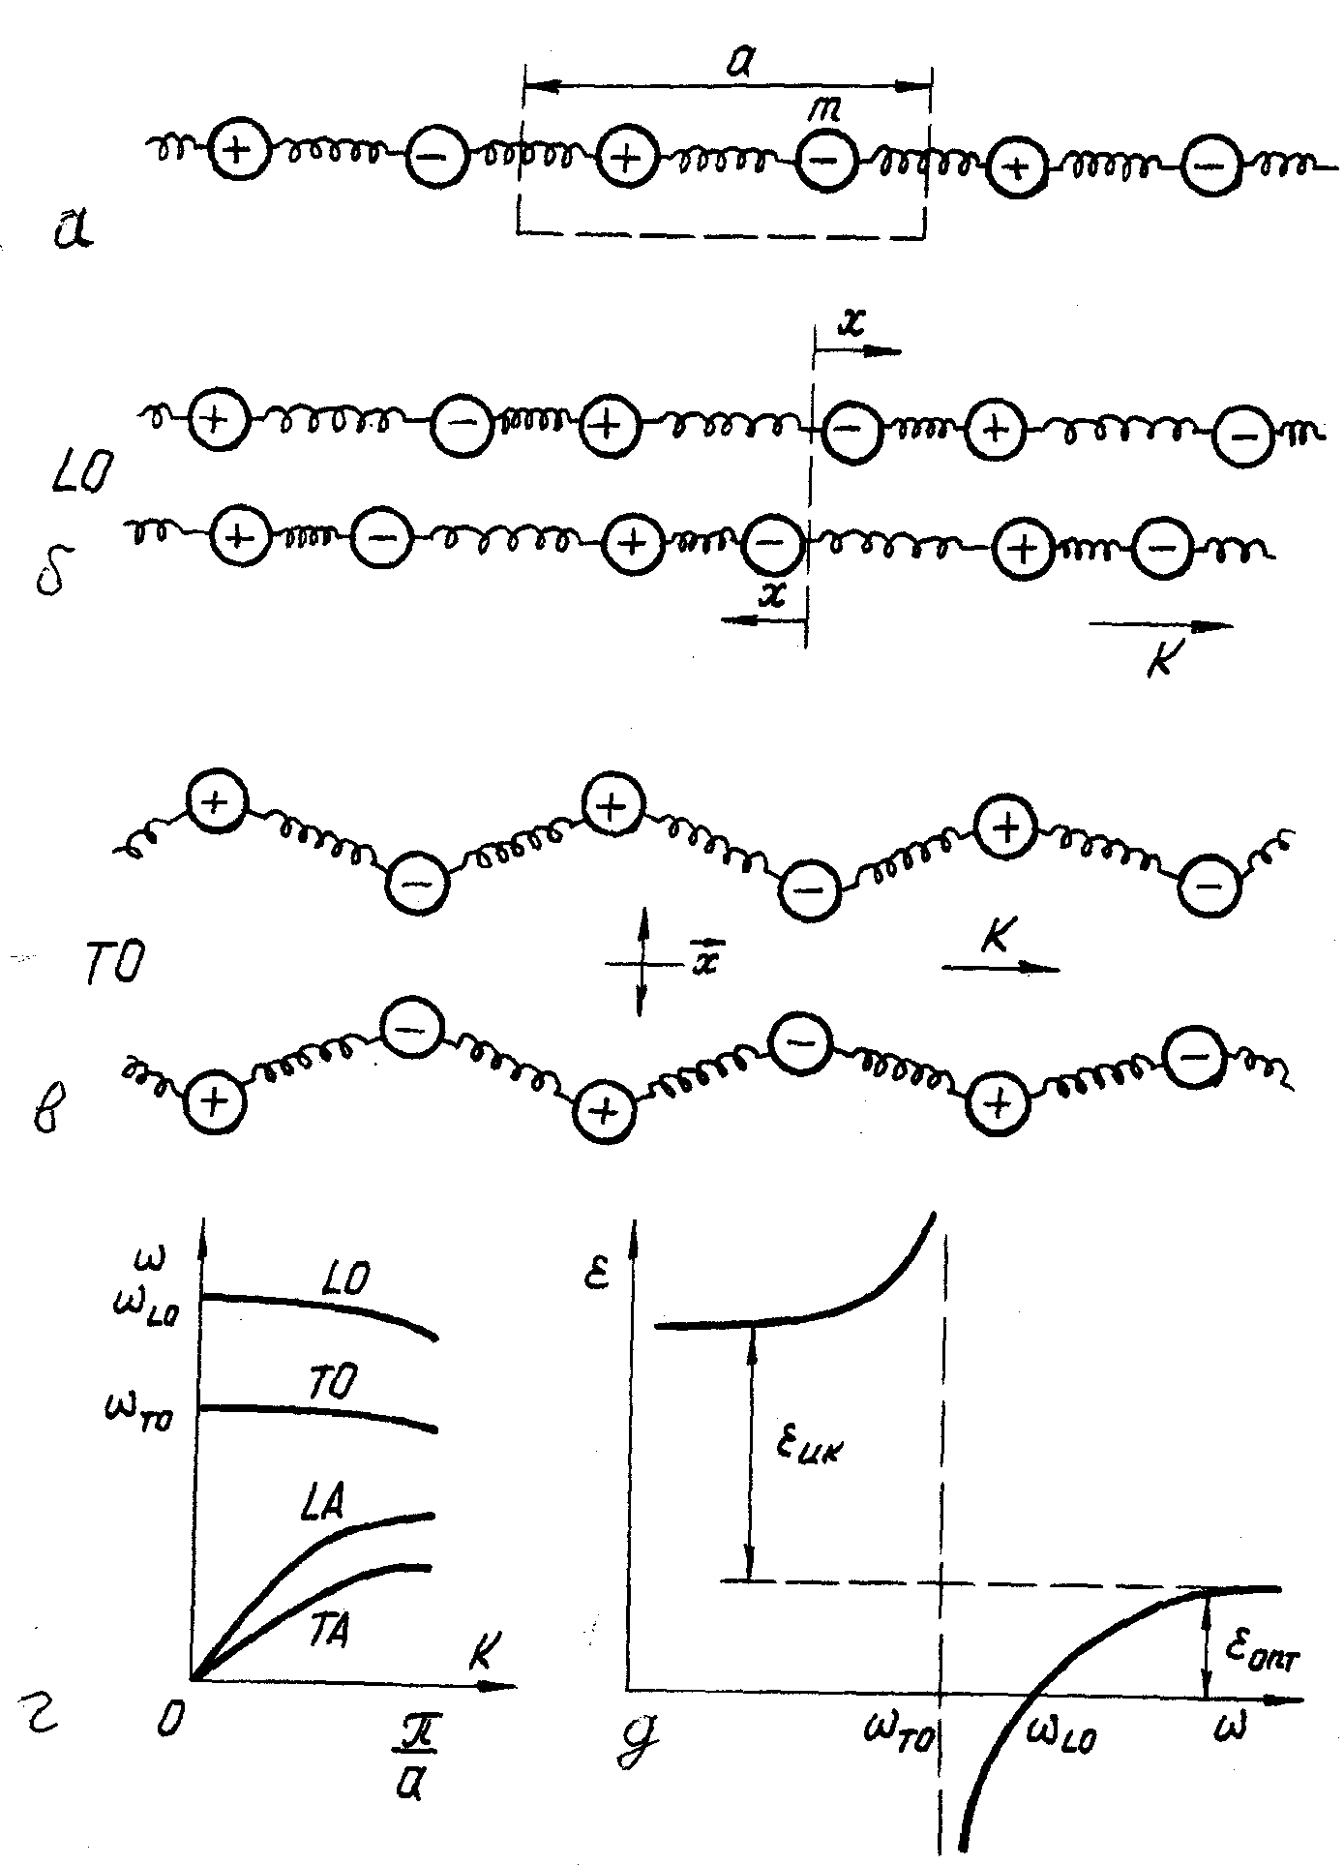

Рис. 3.5. Пружні хвилі в одновимірному іонному кристалі: а – ланцюжок пружно зв'язаних іонів; б – зображення поздовжньої оптичної хвилі у ланцюжку; в – зображення поперечної оптичної хвилі у ланцюжку; г – закон дисперсії оптичних і акустичних хвиль; д – частотна дисперсія діелектричної проникності.

Як показано на рис. 3.5, крім акустичних фононів, у кристалі з двома (і більшою кількістю) атомів в елементарній комірці є й такі коливання, під час яких фаза зсуву сусідніх іонів розрізняється майже на π/2, тобто вони зміщаються назустріч друг до друга (рис. 3.5, б і в). Взаємні зсуви катіона й аніона можуть бути як поздовжніми, так і поперечними. При таких пружних коливаннях, називаних оптичними, пружна сила визначається зсувом найближчих сусідніх іонів і слабко залежить від довжини хвилі. Тому частота іонних коливань при всіляких довжинах хвиль лежить в оптичному (інфрачервоному) діапазоні.
Відповідні гілки оптичних фононних мод LO і TO показані на рис. 3.5, г у першій зоні Бріллюена оберненої решітки іонного кристалу. Закон дисперсії оптичних фононів зовсім інший, чим у випадку акустичних фононів. У разі малих значень хвильових векторах, коли k → 0 (тобто довжина хвилі λ → ∞), частоти LO- і TO-коливань не знижуються до нуля, як у випадку акустичних фононів, але навпаки – прагнуть до максимальних значень: ω_{LО} і ω_{ТО}. Як випливає із залежностей ε(ω), наведених на рис. 3.5, д, діелектрична проникність в області інфрачервоної дисперсії спочатку зростає, а потім різко падає до негативних значень, відповідно до моделі осцилятора.

Як приклад, на рис. 3.6, а подано експериментальні дані про дисперсію фононів у простому двохіонному кристалі NaI. Вони порівнюються з дисперсією двоатомного кристалу алмазу, рис. 3.6, б. Примітно, що в іонному кристалі йодистого натрію у центрі зони Бріллюена (q = 0) частоти поздовжніх і поперечних оптичних мод значно відрізняються: ω_{LO} > ω_{TO}, тоді як у разі двохатомного кристалу алмазу вони однакові: ω_{LO} = ω_{TO}.

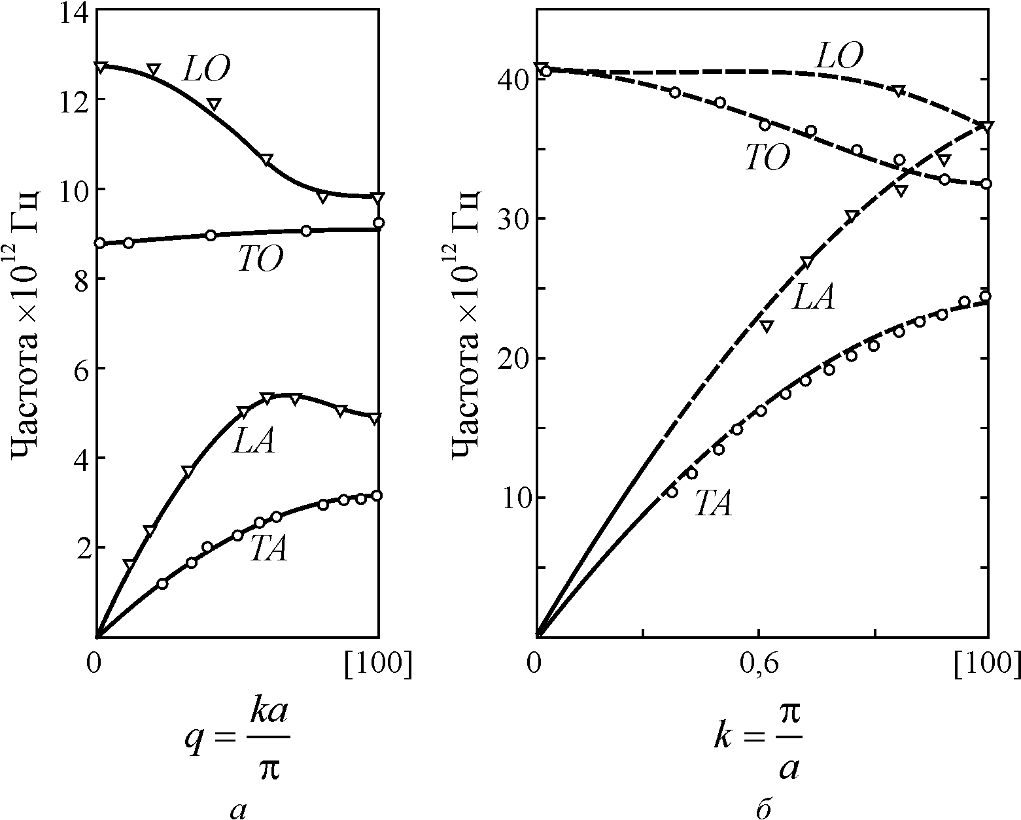

Рис. 3.6. Дисперсійні залежності частоти ν від хвильового вектора k для двохіонного кристалу NaI (а) і двохатомного кристалу алмазу (б) кристалів у напрямку [100];
q = ka/π - нормований хвильової вектор, k хвильовий вектор поданий в одиницях π/а

Порівняння теорій теплоємності Ейнштейна і Дебая показує, що наближення Дебая краще описує залежність температурну залежність теплоємності С_{тв.т.}(Т), особливо за низьких температурах (див. розділ 2.7). Це можна пояснити, беручи до уваги, що спектр коливань атомів у кристалах складається з оптичних та акустичних гілок. Очевидно, що теорія Ейнштейна характеризує саме оптичні гілки коливань, для яких залежність частоти от температури спостерігається у вужчому інтервалі хвильових векторів, ніж для акустичних коливань. Крім того, у разі низьких температур збуджуються, головним чином, акустичні фонони, спектр яких задовільно описується теорією Дебая.
Слід зазначити, що навіть за низьких температур фононів у кристалах досить багато: наприклад, за температури, близької до однієї десятої температури Дебая (в околі 20…50 К), на один кубічний сантиметр твердого тіла приходиться приблизно 10²⁰ фононів (нагадаємо, що 1 см³ вміщає приблизно 10²³ атомів). З підвищенням температури концентрація фононів зростає у сотні разів, зростає й їх середня енергія.
Пружні хвилі у кристалах більш різноманітні і складні в порівнянні з іншими середовищами. У газі (у повітрі, наприклад) або в рідині можуть бути тільки коливання густини або тиску – це поздовжні звукові хвилі. Але у твердих тілах, крім коливань густини, можуть ще поширюватися і зсувні коливання. У хвилях густини атоми коливаються уздовж хвильового вектора k (поздовжні хвилі), а в хвилях зсуву – у площині, перпендикулярної хвильовому векторові k (поперечні хвилі). Зазначимо, що поперечних хвиль кожного типу у кристалах може бути дві.
Взагалі у кристалі можуть поширюватися 3ξ типів (мод) коливань, де ξ – число атомів (або іонів) в елементарній комірці кристала. Наприклад, у кристалі NaCl в елементарній комірці присутні два іони (ξ = 2), так що можуть поширюватися 3×2 – шість типів (мод) пружних хвиль, а в металевому натрії, де в елементарній комірці утримується лише один атом Na (ξ = 1), існують тільки три моди коливань.
Із 3ξ типів хвиль три типи хвиль називаються акустичними. Вони відрізняються тим, що у разі малих хвильових векторів (тобто за великих довжинах хвиль) їх частоти малі; а за дуже малого значення хвильового вектора k (коли він прагне до нуля) частота акустичних коливань також звертається у нуль.
Інші типи хвиль (їх число дорівнює Зξ – 3) називають оптичними, тому що вперше ці хвилі були виявлені оптичними методами. Як уже відзначалось, для оптичних хвиль, коли хвильовий вектор k прагне до нуля, частоти ω_{LO} і ω_{TO} набувають максимальних значень.
Кожна з 3ξ функцій ω_{j}(k) (індекс j нумерує тип хвилі: j = 1, 2, ..., 3ξ) є періодичною функцією свого аргументу. Періодичність частот коливань є проявом загальної властивості кристалів: періодичність у розташуванні атомів у реальному просторі приводить до періодичного розташування комірок у «оберненому» k-просторові (розмірність k = [м⁻¹]). У підсумку весь розгляд коливань у кристалі можна обмежити одною елементарною коміркою у першій зоні Бріллюена).
Знання фононних спектрів необхідно для аналізу і розрахунку багатьох фізичних властивостей твердих тіл – оптичних, теплових, електричних і т. д. В експериментах зазвичай визначають дисперсійні криві поздовжніх і поперечних хвиль у напрямках високої симетрії. Потім ця інформація використовується для чисельного розрахунку густини станів. Для інтерпретації спектрів коливань дуже важливим етапом є аналіз критичних точок. Розрахунки густини станів зі спектру показані на рис. 3.7 для алюмінію. Різкий максимум на сумарній залежності густини станів D(ω) може бути пов'язаний з максимальною частотою деяких типів фононів. У кристалах зі складними багатоатомними решітками подібні особливості спектру можуть бути пов'язані і з оптичними гілками коливань.

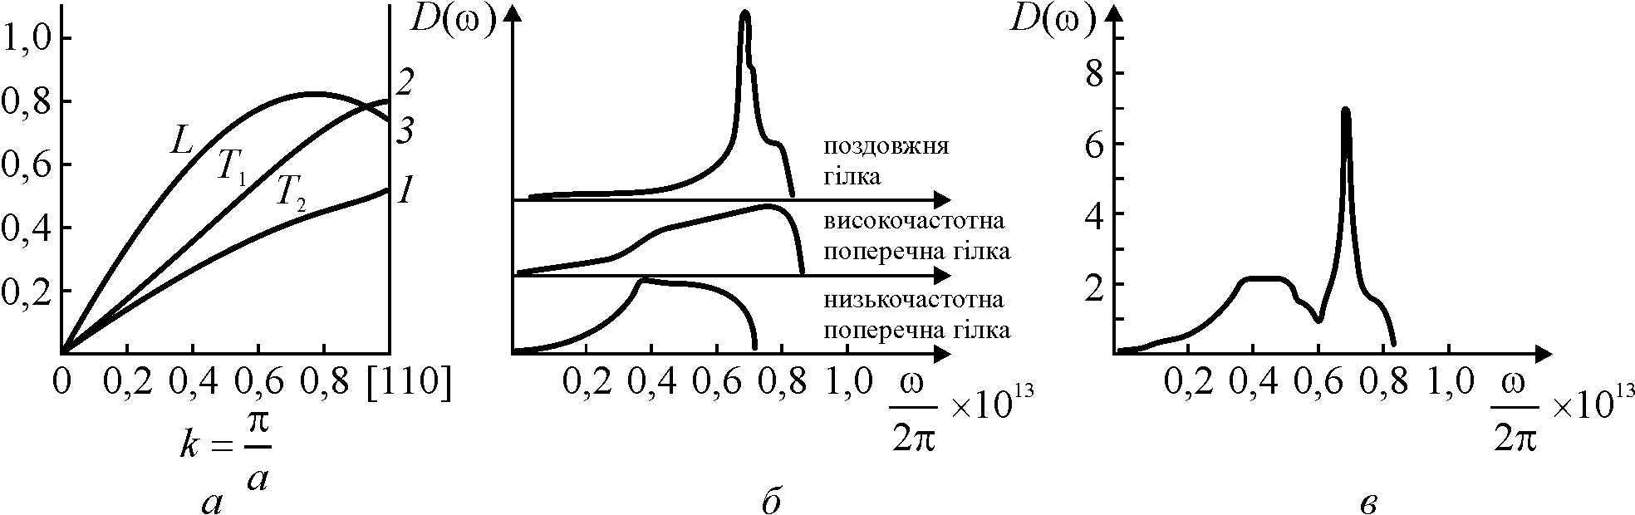

Рис. 3.7. Спектр коливань у решітці алюмінію: а – фононні гілки в алюмінію,
б – вид функції D(ω) для поздовжньої, високочастотної поперечної та низькочастотної поперечної гілок; в – сумарний вид функції D(ω);

На рис. 3.8 зображений фононний спектр кристалу кремнію, де функцією є коефіцієнт оптичного поглинання. Різкі максимуми на представленій кривій пов'язані з порушенням різних мод коливань атомів кристала кремнію.

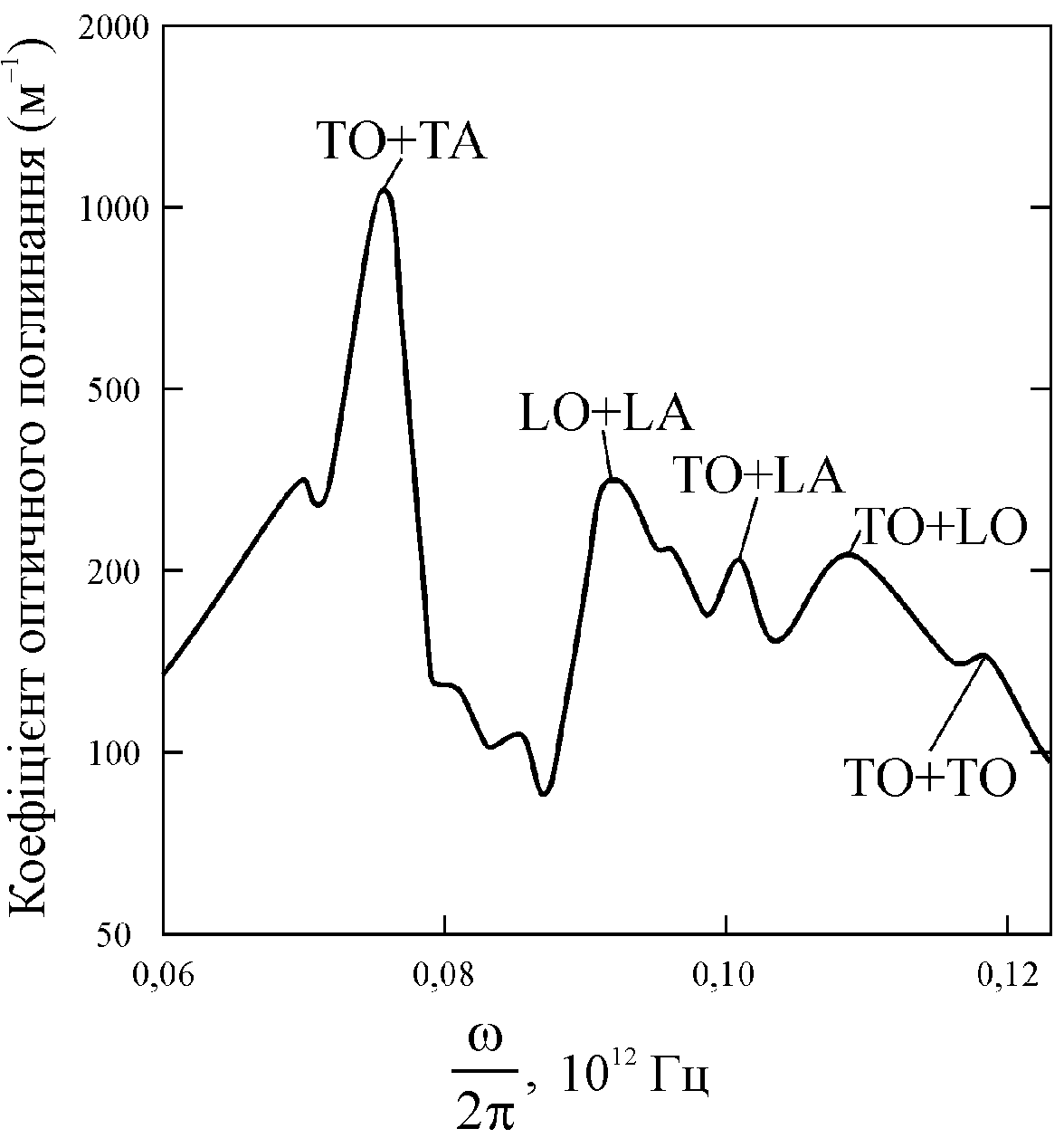
Рис. 3.8. Вид фононного спектру в кристалі кремнію (Si)

При порівнянні фононів із частинками слід зазначити, що число частинок при зіткненні зберігається, а число фононів при зіткненні не зберігається. Але головна відмінність зіткнень фононів від зіткнення звичайних часток полягає в тім, що при зіткненні фононів не зберігається імпульс. Можлива ситуація зіткнення фононів схематично показана на рис. 3.9.

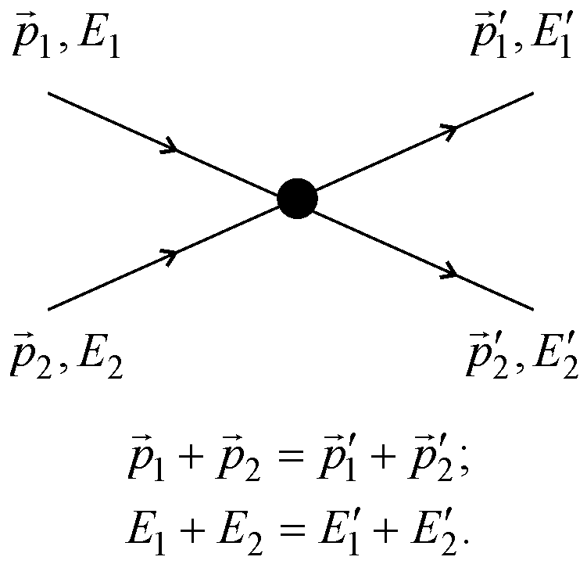

Рис. 3.9. Збереження енергії й імпульсу при зіткненнях фононів

Оскільки фонони визначають більшість теплових властивостей твердих тіл, то вивчаючи останні можна одержати інформацію про властивості фононів. Техніка дослідження акустичних фононів з малими імпульсами порівняно проста, оскільки це звичайні звукові хвилі. Вивчаючи експериментальні дані про швидкість і загасання звуку в кристалах, можна одержати характеристики довгохвильових акустичних фононів.
Для вивчення довгохвильових оптичних фононів використовується метод дослідження резонансного поглинання світла кристалами (при цьому падаючий на кристал фотон перетворюється у фонон). Оскільки швидкість світла дуже велика, то оптичний фонон народжується зі дуже малим імпульсом. Тому за допомогою оптичних досліджень можна одержати дані тільки про фонони поблизу центра зони Бріллюена.
Найбільш детальну інформацію про фонони дає непружне розсіювання нейтронів у кристалах. Пролітаючи через кристал, такий нейтрон збуджує коливання атомів, тобто збуджує в ньому пружні хвилі і при цьому трохи зменшує свою енергію. Можна сказати, що нейтрон «народжує» фонони. Чим більше шлях, що проходить нейтрон у кристалі, тим більше імовірність народження фононів. Як правило, цей шлях невеликий, і нейтрон або зовсім не встигає збудити фонони (пружне розсіювання), або народжує один фонон. Таким чином, вивчаючи непружне розсіювання нейтронів, можна безпосередньо знайти закон дисперсії фононів у всій зоні Бріллюена.

3.4. Магнони

Крім заряду і маси, елементарні частинки (електрон, протон чи нейтрон) характеризуються параметром спін, який визначає їх магнітну і механічну властивості. У перекладі з англійської мови слово spin означає «обертання» (або «веретено»). Таким чином, частинки не можна уявляти просто «нерухомими кульками». Якщо користуватися класичними уявленнями, то ці частинки були б «довічно обертовими кульками» (рис. 3.10). Швидкість їх обертання змінити неможливо, оскільки те, що спрощено трактується як «обертання», – це насправді внутрішня властивість самих частинок. Електрон або протон не можуть змінити ні значення свого спіну, ні значення своєї маси, ні значення свого заряду. Саме у цьому виявляється елементарність цих частинок.

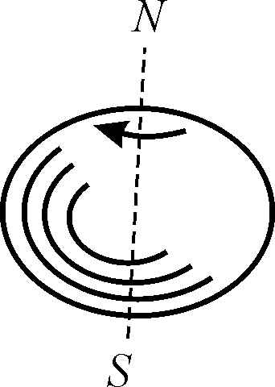
Рис. 3.10. Трактування магнітного моменту електрона як магнітного моменту зарядженої кульки, що обертається

Класичне уявлення про спін, зображене на рис. 3.10, є крайнім спрощенням, наприклад, воно суперечать теорії відносності. Насправді спін – це не наслідок просторового обертання, а деяка властивість елементарної частинки, що визначає, зокрема, її поводження у «колективі» навколишніх частинок. Проекції спінового моменту для одних частинок можуть бути тільки цілими, а для інших – тільки півцілими. Нульовий спін зараховують до цілих спінів.
Величину спіну позначають буквою s. Частинка зі спіном s – це частинка з моментом кількості руху: [s(s + 1)]^{1/2}ħ. Електрони мають спін, що дорівнює 1/2. Оскільки електрон має електричний заряд е, то він є джерелом електричного поля. У зв’язку з «обертанням» зарядженого електрона (що може умовно як у класичній фізиці вважатися коловим струмом) електрон є також і джерелом магнітного поля. Частинка зі спіном ½ і електричним зарядом е має магнітний момент
μ = еħ/2тс.
Ця величина, яку називають магнетоном Бора, становить приблизно 10^{–20} ерг/Гс. Обговорюючи магнітні властивості твердих тіл, необхідно відзначити, що електронний магнітний момент – незвичний вектор, оскільки він може орієнтуватися в просторі тільки двома способами: або по полю, або проти нього. Відповідно і момент кількості руху електрона завжди орієнтується g = 2s +1 способами; якщо спін s = 1/2, то цих способів усього два.
Спіном характеризуються не тільки елементарні частинки, але й квазічастинки. Фотони і фонони характеризуються цілим спіном (вони бозони). До бозонів відносяться також і магнони.
Магнони (спінові хвилі) являють собою квазічастинки, уведені для опису колективних збуджень системи взаємодійних спінів у магнітному кристалі (феро- антиферо- або феромагнетику, див. розділ 5).
Вплив теплового руху і магнітного поля може привести тільки до переорієнтації магнітних моментів електронів. Однак локалізовані (поодинокі) перевернуті спіни не можуть існувати у феромагнетику – цьому перешкоджає обмінна взаємодія. Тому елементарними збудженнями у феромагнетику (як і в інших магнітовпорядкованих речовин) є перевернуті спіни, розподілені у певній ділянці кристала. Ці порушення носять хвильовий характер, тобто характеризуються певними хвильовими векторами k та частотами ω. Саме такі порушення і були названі спіновими хвилями (магнонами). Вони існують у феромагнетику за будь-якої температури, меншій за температуру Кюрі (а у антиферомагнетику – нижче температури Нееля); інтенсивність магнонів тим більше, чим вище температура.
Одиночний магнон відповідає хвилі обертань сусідніх спінів. Ідеалізовані уявлення про спінове збудження в одновимірному кристалі показано на рис. 3.11. Модель одного повернутого спіну в ряді інших спінів (рис. 3.11, б) менш імовірна, оскільки така сітуація потребує значних енергетичних витрат. Порушення значно меншої енергії можливе, якщо припустити, що всі спіни повернулися лише частково, як то показано на рис. 3.11, в. Тому більш реалістична така модель, відповідно до якої кінці спінових векторів прецесують по поверхнях конусів так, що кожен наступний спін перебуває в постійній фазі з попереднім (кут між ними залишається постійним).

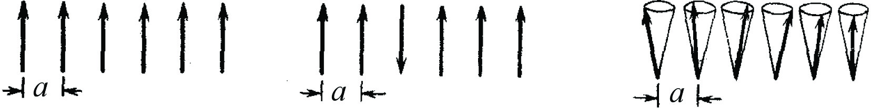
а б в
Рис. 3.11. Різні уявлення про спінові хвилі в одновимірних ґратках з параметром а:
а – класична схема основного стану простого феромагнетику – усі спіни рівнобіжні і
напрямлені в один бік; б – найпростіше уявлення про збуджений магнітний стан – один спін перевернутий; в – спінові хвилі, що реалізуються у феромагнетиках

Хвиля утворюється через сильну обмінну взаємодію між атомами, у результаті чого відхилення магнітного моменту якого-небудь атома від положення рівноваги не локалізується, а поширюється в середовищі. Спінова хвиля може виникати, в основному, у магнітно-упорядкованих твердих тілах – феромагнетиках, антиферомагнетиках і феримагнетиках. У кристалах з декількома магнітними підґратками (наприклад, антиферомагнетиках) можуть існувати кілька видів магнонів, що мають різні енергетичні спектри.

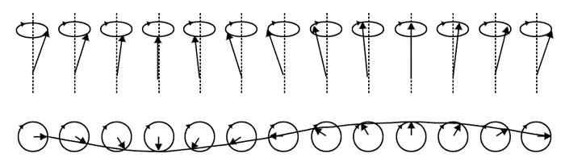

Рис. 3.12. Спінова хвиля в лінійному ланцюжку спінів: а – вигляд ланцюжка спінів,
показаних з боку; б – вигляд ланцюжка спінів зверху; показано довжину хвилі
(хвилю зображено лінією, що проходить через кінці спінових векторів)

Рисунок 3.12 демонструє модель магнона – спінової хвилі, яка за своєю структурою нагадує хвилю акустичних фононів (показаних на рис. 3.2). Зображено ланцюжок атомів, відстань між якими дорівнює параметру кристалічної решітки. У магнітному полі Н все спіни синфазно беруть участь у прецесії із частотою ω₀ (однорідна прецесія). У реальних системах малі коливання магнітних моментів атомів здійснюються у вигляді хвиль з неоднорідною прецесією.
Треба зауважити, що магнон як хвиля прецесії спінів електронів у сусідніх атомах істотно відрізняється від фононів, що утворюються завдяки пружним зсувам самих атомів. Це виявляється у законі дисперсії магнонів – залежність їх енергії Е = ħω від імпульсу р = ħk (або, що те саме, залежність частоти магнонів ω = 2π/T від хвильового вектора k = 2π/λ). Закон дисперсії для одновимірної моделі спінової хвилі виражається такою формулою:

ω = 8JS/ħ sin²(ka/2),

де J – обмінний інтеграл; S – спіновий момент; а – стала кристалічних ґраток. Графічно дисперсію магнонів показано на рис. 3.13, а.
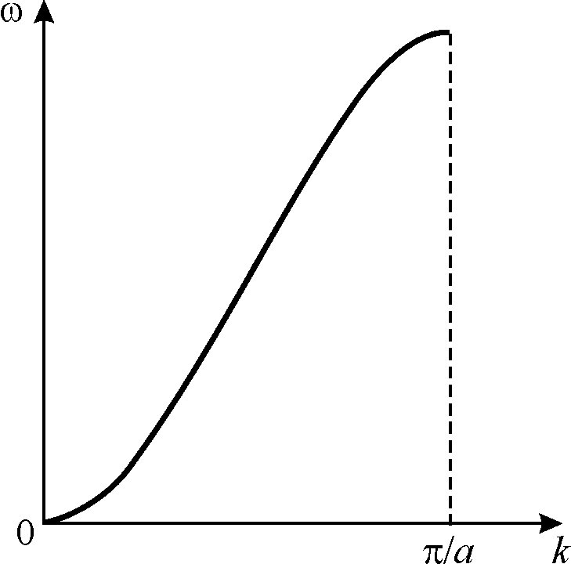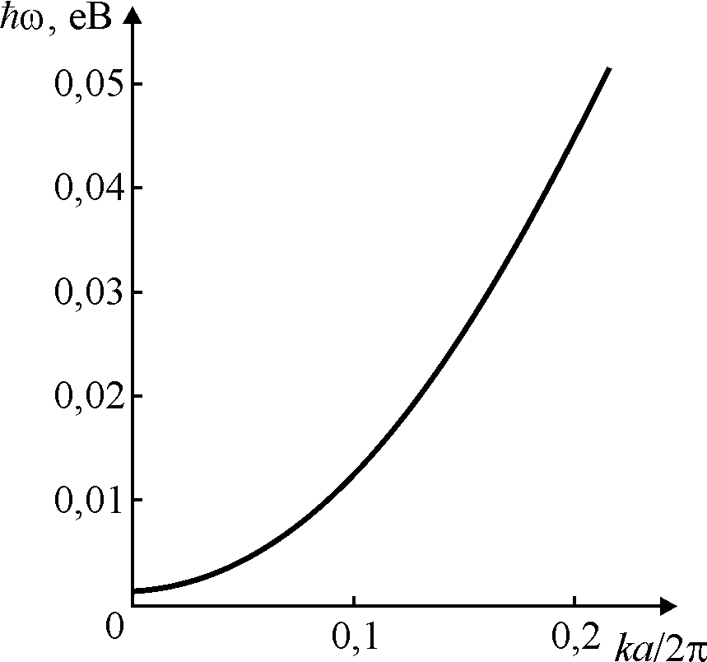
а б
Рис. 3.13. Дисперсійний закон для спінових хвиль в одновимірному феромагнетику:
а – теоретичний розрахунок; б – виміряний спектр магнонів у сплаві Со_{0,92}Fе_{0,08}

Для акустичних магнонів в одновимірному ланцюжку атомів закон дисперсії характеризується іншим співвідношенням: ω = 2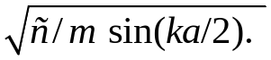 У разі фононів для довгих хвиль (k → 0) частота пропорційна хвильовому числу: ω ~ k. Але для довгохвильових магнонів закон дисперсії – параболічний, оскільки ω ~ k² поблизу k → 0. Саме така залежність частоти магнонів від хвильового числа спостерігається в експериментах з розсіювання нейтронів у магнітних середовищах і в інших експериментах, рис. 3.13, б.
Таким чином, магнони характеризують елементарний рух магнітних моментів у магнетиках. Магнони, як і фонони, збуджуються від теплових рухів атомів та іонів магнетиків. Крім того, довгохвильові магнони можуть збуджуватися електромагнітним полем надвисокої частоти (НВЧ). Магнони поводяться як слабковзаємодійні квазічастинки; вони характеризуються цілим спіном (що дорівнює одиниці) і, отже, вони підкоряються статистиці Бозе–Ейнштейна. Розрахунки свідчать, що за досить високої температури концентрація магнонів у феромагнітних кристалах досить значна. У феромагнетиках концентрація магнонів n_{фер} пропорційно зростає з ростом температури і залежить від віддаленості від точки Кюрі Т_{С}: n_{фер} ∼ (T/T_{C})^{3/2}. Для антиферомагнетиків ця залежність інша: n_{анф} ∼ (T/T_{N})³, де T_{N} = точка Нееля.
За досить низької температури (поблизу абсолютного нуля) феромагнетик досягає стану найменшої енергії, у якому атомні спіни орієнтуються в одному напрямку. Тому магнони у разі зниження температури «виморожуються», так що поблизу абсолютного нуля їх майже немає. Відповідний ефект конденсації Бозе–Ейнштейна був підтверджений експериментально порівняно недавно. Збільшення кількості магнонів, зумовлене підвищенням температури, зменшує магнітне впорядкування у кристалі.
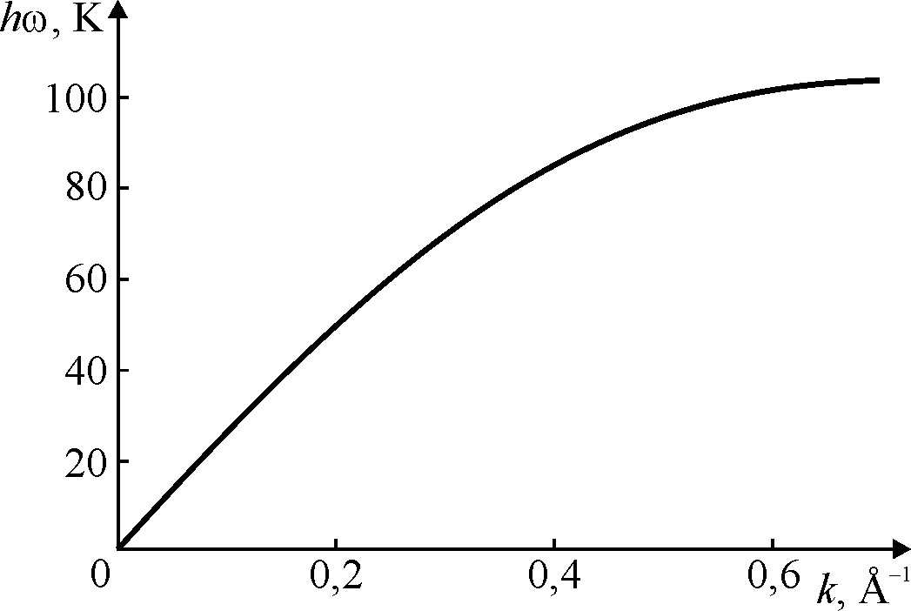
Рис. 3.14. Спектр спінових хвиль в антиферромагнетику RbMnF₃, отриманий методом непружного розсіювання нейтронів
В антиферомагнетиках кількість магнонів з підвищенням абсолютної температури Т зростає пропорційно T³, що нагадує закон Дебая для температурної залежності концентрації фононів. Однак у феромагнетиках концентрація магнонів збільшується пропорційно T^{3/2}. Саме завдяки збільшенню їх кількості зменшується і спонтанна намагніченість феромагнетиків, причому зміна намагніченості відбувається пропорційно T^{3/2} (закон Блоха). Закон дисперсії магнонів в антиферомагнетиках відрізняється від дисперсії у феромагнетиках, рис. 3.14. У цьому разі дисперсія схожа на дисперсію акустичних фононів (див. рис. 3.2).
Властивості феромагнетиків нижче точки Кюрі (а у разі анти-феромагнетиків – нижче точки Нееля) зручно описувати, вважаючи, що спінові хвилі представляють собою майже ідеальний вироджений газ магнонов. Хімічний потенціал газу магнонів дорівнює нулю, і тому число магнонів не зберігається. Функція бозе-розподілу магнонів за енергією дозволяє обчислити температурну залежність термодинамічних характеристик магнетика (намагніченості, теплоємності, магнітної сприйнятливості та ін.). Отримувані вираження тим точніше, чим ближче газ магнонів до ідеального бозе-газу.
Не-ідеальність – результат взаємодії магнонів один з одним, а також з іншими квазічастинками (фононами, електронами). З підвищенням температури число будь-яких квазічастинок зростає, і тому їх взаємодія стає настільки істотною, що передумова про ідеальний газі магнонів перестає бути справедливою.
Концепція магнонів дозволяє описати багато властивостей магнетиків – не тільки їх термодинамічні (рівноважні) властивості, а й кінетичні та резонансні властивості. Наприклад, магнони беруть значну участь теплоємності магнетиків поряд з фононами і електронами (для провідників) – рис. 3.15. Із підвищенням температури дедалі більше спінів починають відхилятися від основного напрямку, збільшуючи внутрішню енергію і зменшуючи загальну намагніченість.
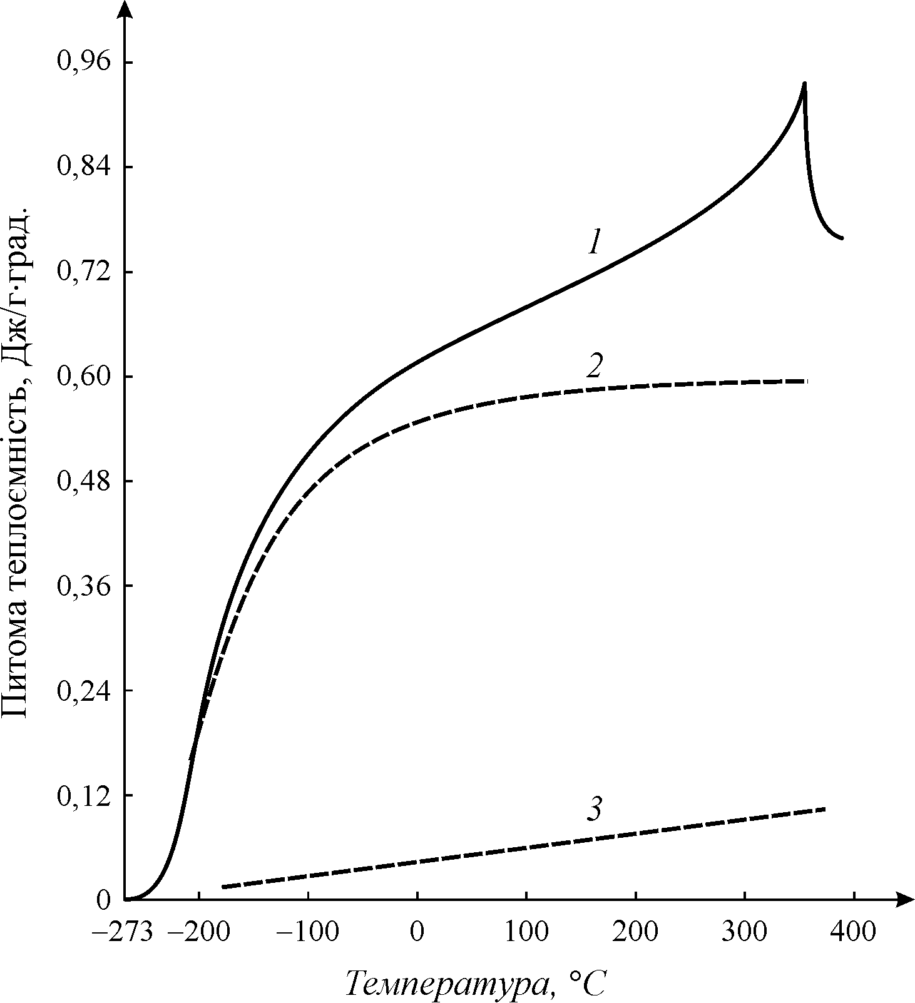

Рис. 3.15. Температурна залежність різних внесків у теплоємність нікелю: 1 – сумарна
теплоємність, 2 – решіткова теплоємність; 3 – електронна теплоємність

Інакше кажучи, якщо ідеально намагнічений за температури абсолютного нуля феромагнетик уявити як стан, коли всі магнітні флуктуації «сконденсовані», то появу деяких спінів (які не відповідають загальному напрямку) можна уявити як «газ із квазічастинок» – магнонів. Кожен магнон зменшує кількість орієнтованих спінів і знижує власну намагніченість феромагнетику.
Поняття «спінова хвиля» ширше, ніж поняття «магнон». Спінові хвилі можливі й у немагнітних металах; вони являють собою коливання спінової густини електронів провідності та зумовлені обмінною взаємодією між ними. Існування спінових хвиль у немагнітних металах виявляється в деяких особливостях електронного парамагнітного резонансу, зокрема в селективній прозорості металевих пластин для електромагнітних хвиль з частотами, близькими до частоти резонансу.

3.5. Електрони в атомах
Розгляд електронних станів у кристалах доцільно починати з електронних спектрів атомів. Атом можна характеризувати за допомогою двох взаємодоповнюючих моделей: просторової й енергетичної. Просторова модель атома відображає його тривимірну об’ємну структуру і в межах цієї структури – розподіл густини ймовірності перебування електронів атома. Сукупність розподілених поблизу ядра електронів (точніше – ймовірностей їх перебування там) називають електронною хмарою. У найпростішому випадку вона сферична (наприклад, для атому водню у незбудженому стані), але частіше розподіл електронної хмари має складну конфігурацію.
Широко відомі умовні зображення зовнішньої форми електронної хмари для електронів, що перебувають у різних квантових станах (див. рис. 1.2). Рівняння Шредінгера дозволяє виконати строгий математичний опис геометричних особливостей електронних хмар атомів та іонів. Однак почасти наочне зображення неможливе, оскільки розподіл ймовірностей перебування електронів у хмарі може бути досить складним. Тому для опису атома часто використовують спрощену модель атома – модель Бора. Ця модель допускає зображення атома у вигляді центрального ядра й електронів, що рухаються довкола нього по орбітах.
Кількість електронів визначає положення атома в таблиці Менделєєва й точно дорівнює кількості протонів у ядрі атома. З експериментів відомо, що радіус атома a ≈ 10^{–8} см. При тому розміри ядра атома становлять 10^{–13} см, такий же приблизно і розмір електрона; таким чином, розмір атома у сто тисяч разів більший, ніж розмір ядра. Таким чином, об’єм атома виглядає «порожнім» – проте, у багатьох розділах фізики твердого тіла добре «працює» модель, відповідно до якої атом уявляють твердою кулькою.
Далі для спрощення далі розглядається найпростіший атом – атом водню, що складається з одного електрона й одного протона. У такому атомі позитивно заряджене ядро утримує негативно заряджений електрон за допомогою сили кулонівського притягання:
F_{кул}= e²/a,

де е – заряд електрона (дорівнює заряду протона). Для стійкості атома сила притягання має бути зрівноважена силами відштовхування. Такою силою є відцентрова сила:
F_{від} = mυ²/a,

де m – маса електрона; υ – його швидкість. Рівність сил F_{кул} і F_{від} дозволяє визначити швидкість електрона на його коловій орбіті:
υ = (е²/mа)^{1/2}.
Як заряд електрона е, так і його маса m являють собою фундаментальні константи. Підставляючи ці константи у наведену формулу, можна знайти швидкість обертання електрона на орбіті: υ = 10⁸ см/с. Релятивістськими ефектами у цих розрахунках можна знехтувати, оскільки υ/с ≈ 1/300. Однак, якби атом був величиною з атомне ядро (10^{–13} см), то швидкість електронів у ньому була б близькою до швидкості світла.
Повна енергія електрона в поле ядра (сума його кінетичної і потенціальної енергії)
Е = – е²/2а.

Знак «мінус» означає, що за нуль узято енергію електрона на нескінченній відстані від ядра (зі зменшенням відстані енергія зменшується). Відповідно до найпростішої моделі електрон в атомі рухається зі швидкістю υ ≈ 10⁸ см/с по колу, тобто вектор його швидкості весь час змінює напрямок. Отже, є підстава вважати, що Δυ ≈ υ, і це означає, що невизначеність швидкості Δυ дорівнює самій швидкості. Оскільки ΔxΔp ≥ ½ħ і імпульс р = mυ, то невизначеність координати електрона становить Δx ≥ ħ/2mυ. З маси електрона (m ≈ 10^{–27} г), його швидкості (10⁸ см/с) і сталої Планка можна знайти Δx ≥ 10⁻⁸ см, що якраз збігається з розміром атома.
Це означає, що сфера радіуса а має такий об’єм, у якому міститься електрон, але уточнити його положення в цьому об’ємі неможливо. Квантовий принцип невизначеності (Гейзеберга) також дозволяє оцінити розмір атома, а саме: радіус атома оцінюється невизначеністю положення орбітальних електронів: а ≈ Δx ≈ ħ/mυ. Використовуючи цей вираз для орбітальної швидкості електрона υ = (е²/mа)^{1/2}, можна дістати:

а = а₀ = ħ²/mе².

Таким чином, радіус атома а₀ можна виразити через фундаментальні параметри – сталу Планка ħ, масу електрона m і його заряд е. Цей радіус, що приблизно дорівнює 0,5∙10^{–8} см і його називають боровським радіусом; він збігається з радіусом атома водню в основному стані.
Відповідно до квантової механіки, дозволені не всі стани, а тільки стани з певними енергіями; є один стан (основний), перебуваючи у якому, електрон не випромінює енергію. Крім цього основного стану з боровським радіусом а₀ існує також ряд збуджених станів, переходи між якими призводять до випромінювання (або поглинання) квантів світла. Коли енергія електрона порівняно велика, то відстані між близькими рівнями стають дуже малими, так що «перескоки» електрона між станами стають схожими на безперервне видалення електрона від ядра.
Оскільки електронні хвилі в атомі поширюються у трьох вимірах, графічно зобразити їх можна лише за допомогою перетинів. На рис. 3.16 показано такі перетини для двох дозволених типів хвиль (а і б) у трьох квантових системах: електрон в атомі водню (1), частинка в одновимірному обмеженому просторі (2) і квантовий осцилятор (3).

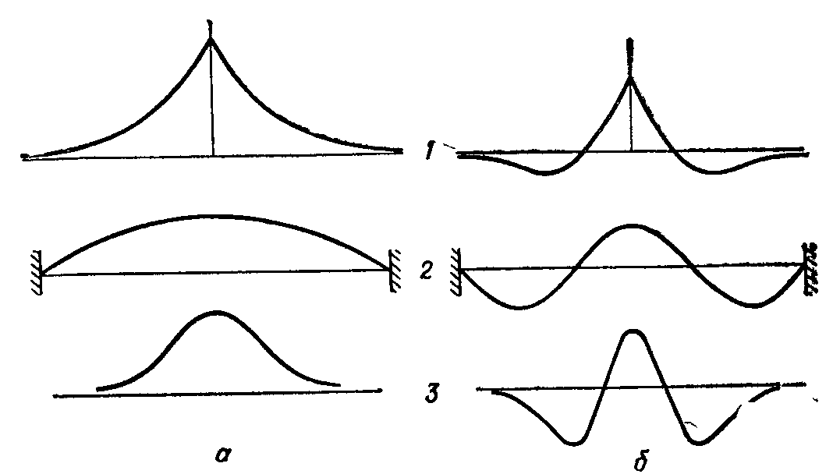
Рис. 3.16. Форми хвиль імовірності для двох станів, дозволених електрону в атомі (1), для частинки, яка рухається по прямій (2), і для гармонічного осцилятора (3)

Той факт, що всі електронні хвилі в атомі мають «хвіст», який простягається на нескінченно велику відстань (рис. 3.16, 1), показує, що електрон може мати якусь ймовірність перебування у всьому просторі, але все ж таки найбільш ймовірним є його розміщення поблизу ядра. При цьому рівні енергії електрона, що відповідають можливим станам електрона в атомі водню (на рис. 3.16, 1 показано лише дві з них), можна розміщувати у вигляді ряду, що сходиться, як то показано на рис. 3.17, б.

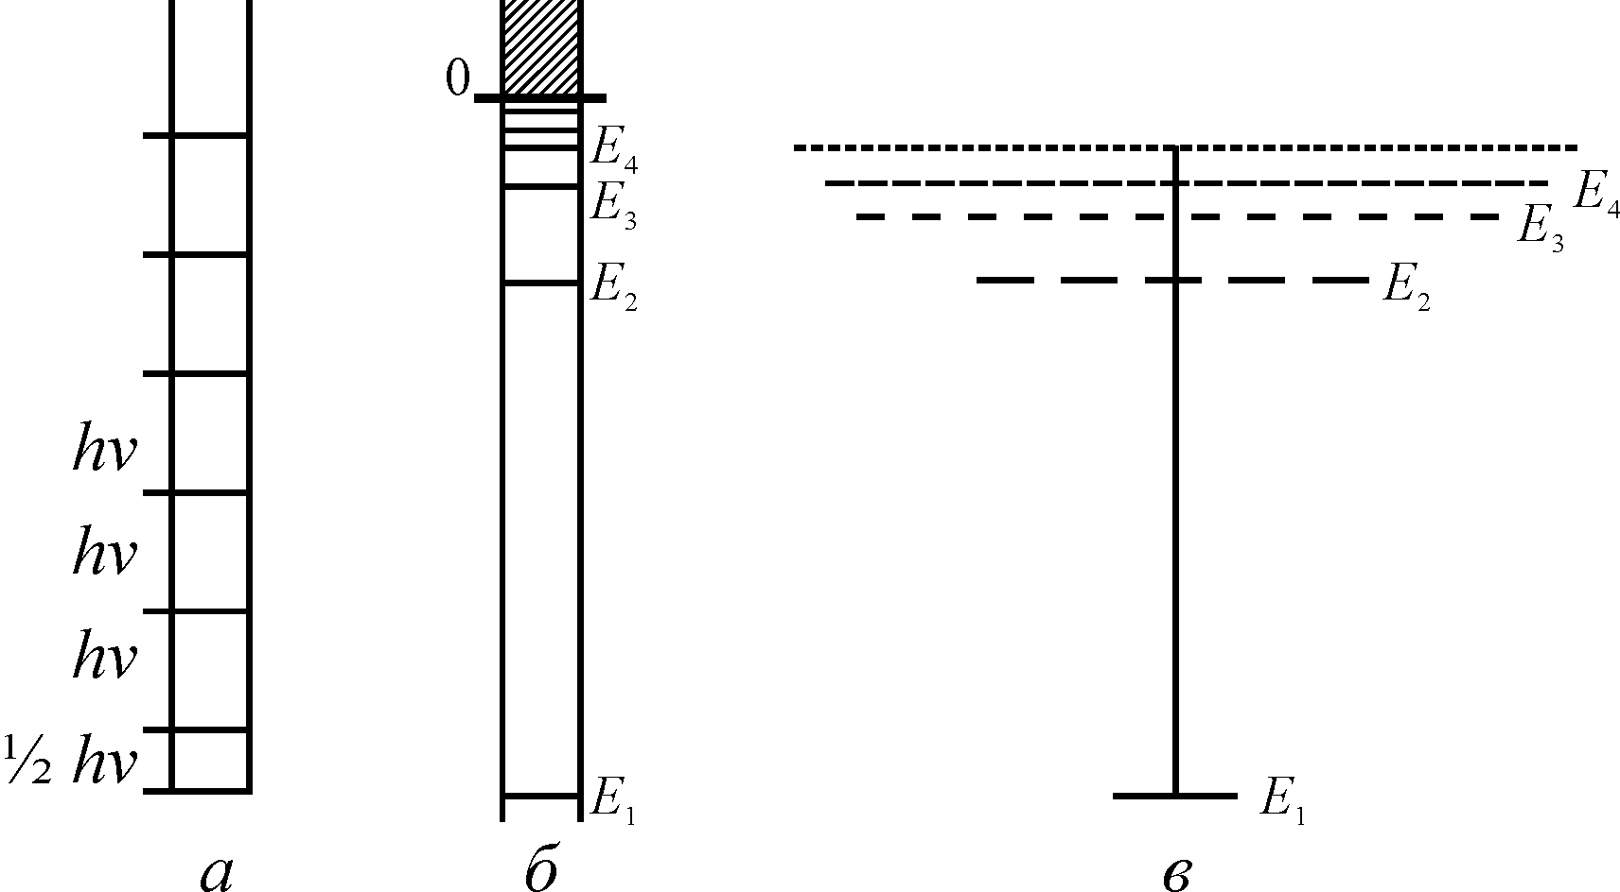
б
Рис. 3.17. Енергетичний спектр квантового осцилятора й атома водню:
а – дозволені рівні енергії квантового осцилятора; б – дозволені рівні енергії для електрона в атомі водню; в – відповідні цим рівням дозволені стани на рівні (кількість рисок)

На відміну від рівнів енергії квантового осцилятора, що віддалені один від одного на однакові відстані hν, відстань між рівнями енергії електрона в атомі зменшується зі зростанням самої енергії. Тому, здобуваючи достатньо енергії, електрон може нарешті й зовсім залишити атом, і тоді його енергія буде змінюватися безперервно, як то показано на рис. 3.17, б угорі – безперервним енергетичним спектром. За нульовий рівень відліку енергії вибирають енергію такого стану, у якому електрон перебуває дуже далеко від ядра.
З наближенням один до одного електрони потрапляють у зону дії магнітного поля сусіднього електрона (незалежно від того, чи включене, чи відсутнє магнітне поле ззовні). Тому електрони взаємодіють один з одним так само, як взаємодіяли б два невеликі магніти. Принцип Паулі полягає у тому: якщо два електрони перебувають в одному й тому самому стаціонарному стані (наприклад, на одній орбіті), то їх спіни не можуть орієнтуватися паралельно, але обов’язково – у протилежному напрямку.
В атомі гелію обидва електрони в звичайних умовах перебувають у дозволеному стані з нижчою енергією. Оскільки вони перебувають в одному й тому самому стані, їх спіни, відповідно до принципу Паулі, протилежні й утворюють завершену s-оболонку (рис. 3.18).

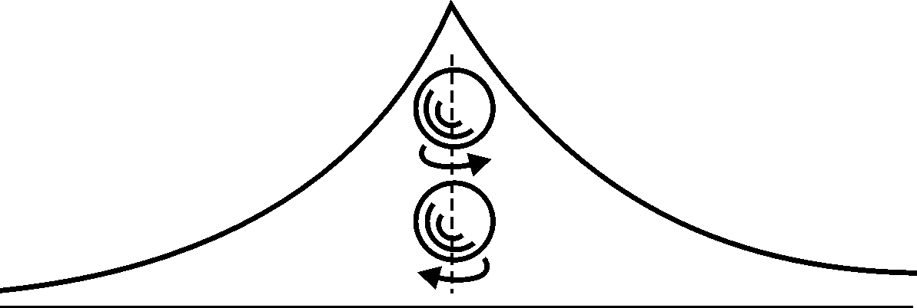

Рис. 3.18. Хвильова функція для двох електрона з протилежними спінами в атомі гелію

Стан електронів в атомах того або іншого елемента визначає його фізичні й хімічні властивості. Наприклад, хімічно нейтральний інертний газ аргон має у своїй оболонці 18 електронів, але додавання в оболонку лише одного електрона (і одного протона в ядро) перетворює інертний аргон в атом хімічно дуже активного атома калію.
Атом літію містить вже три електрони, і якби вибір стану визначався тільки значенням енергії електронів у цьому стані, то третій електрон набував би також стану з мінімальною анергією. Але такий випадок заборонено принципом Паулі, оскільки в основному (s-) стані вже є два електрони з протилежними напрямками спінів. Тому третій електрон атома Li вимушено займає один з наступних р-станів, який характеризується значно вищою енергією Е₂ порівняно зі s-станом (рис. 3.19, а).

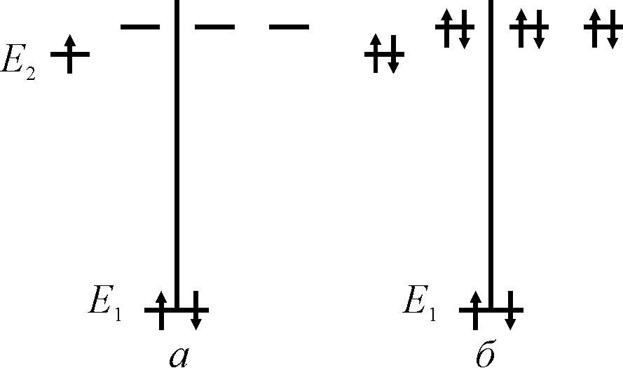
Рис. 3.19. Електрони і їхні спіни в атомах літію і неону: а – основні (Е₁ і Е₂) рівні літію (пунктиром показано наступні, більш високі дозволені стани); б – п’ять основних
(з нижчою анергією) рівнів в атомі неону, зайнятих електронами

Літій починає новий ряд елементів у Періодичній системі Д. І. Менделєєва. Стан, що змушений зайняти його третій електрон – один з чотирьох можливих станів в електронній оболонці, наступний за s-оболонкою. Кожен наступний елемент у ряду літію здобуває ще один електрон, і таких електронів у р-стані – вісім. Вони всі заповнюються в атомі неону (рис. 3.15, б): електрони займають усі чотири р-стани, що є в оболонці, причому в кожному з них містяться по два електрони з протилежно напрямленими спінами.
У наступному лужному атомі – натрії – додатковому електрону доводиться зайняти стан, що належить вже наступній оболонці, і тому натрій відкриває черговий ряд Періодичної системи Д. І. Менделєєва. Якби енергії станів у всіх атомах були розміщені так, як показано на рис. 3.19, б, то період, що починається з натрію, включав би 18 елементів, що відповідає заповненню d-оболонки з п’ятьма станами, у кожному з яких по два електрони. Однак електронів у таких атомах багато, й електрони, що вже заповнюють внутрішні оболонки, ефективно екранують заряд ядра від зовнішніх електронів у п’ятьох станах з дев’яти. Після того як вісім електронів заповнять чотири стани з дев’яти, енергія наступного електрона буде нижчою, якщо він займе дозволений стан, що трохи нагадує дозволений стан зовнішнього електрона в літії або натрії.
Саме цей «зовнішній» електрон робить калій ще одним лужним металом, поміщаючи його в першу групу елементів Періодичної системи Д.І.Менделєєва, тобто калій відкриває новий період. В атомі кальцію до «зовнішнього» електрона калію приєднується ще один – із протилежним спіном. З цього моменту відбувається подальше заповнення електронами раніше пропущених п’яти станів, і в такий спосіб виникає перший перехідний період для елементів, що відіграють винятково важливу роль у фізиці магнітних властивостей твердих тіл.

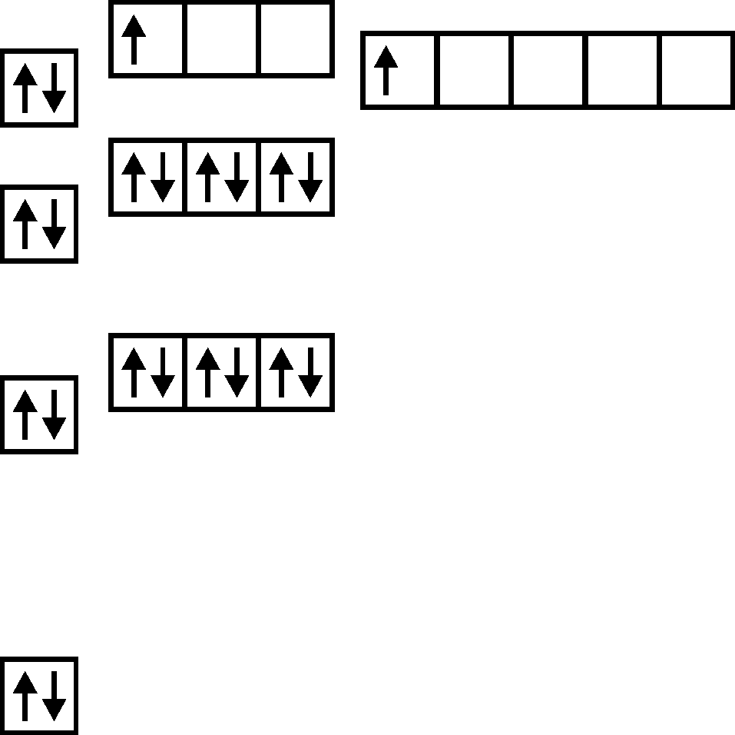

Рис. 3.20. Розташування електронних станів по енергіях, що показує, чому тільки зі скандію починається перехідний період між II і III групами періодичної системи

Стани електронів в атомах на рис. 3.20 зображено у вигляді ділянок, розміщених на різних рівнях. Чим вищий рівень, на якому розміщено ділянку, тим вища енергія цього стану. Показані на рисунку рівні не відповідають дійсному масштабу енергій; вони лише вказують на їх відносне розміщення.
Однак схеми такого типу не можуть точно описати дійсний порядок заповнення, оскільки зі збільшенням заряду ядра і відповідним збільшенням електронів розміщення рівнів змінюється по висоті, а іноді рівні можуть навіть змінювати своє відносне розміщення. У багатоелектронних атомах, до яких належить другий перехідний період і де міститься друга група дуже важливих для фізики магнетизму рідкісноземельних елементів, уже неможливо точно обчислити хвильові функції дозволених електронних станів. Кількість взаємодіючих частинок (ядро плюс всі електрони) надто велика для точного опису їх стану.
3.6. Електрони у кристалах
Енергетична модель кристала розглядається тут на елементарному рівні й у тісному зв’язку з поясненими вище уявленнями про енергетичний спектр атома (див. рис. 3.19 і 3.20). Без знання основних особливостей енергетичного спектра електронів у кристалі неможливо зрозуміти принципи функціонування пристроїв мікроелектроніки, що ґрунтуються на використанні напівпровідників.

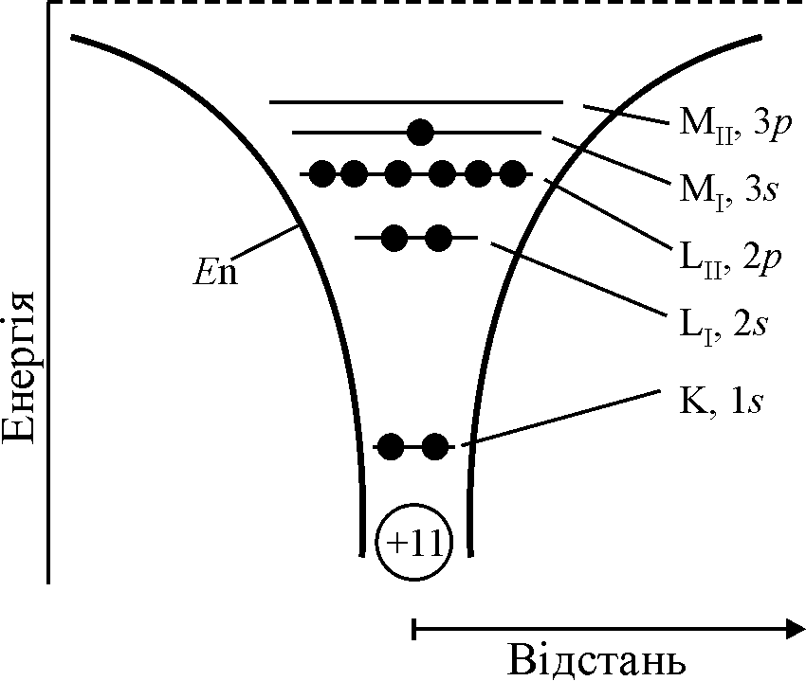

Рис. 3.21. Розміщення електронів в атомі натрію у незбудженому стані. Валентний електрон міститься на рівні 3s; К, L, М – позначення електронних оболонок

Енергетичний спектр кристала безпосередньо пов’язаний з енергетичним спектром тих атомів, що входять у його структуру. Конкретні приклади утворення енергетичних зон, а також можливості накладення і перекриття зон розглядається для порівняно простого металу натрію.
Енергетичну діаграму атома натрію, що має 11 орбітальних електронів, які зрівноважують такої ж величини позитивний заряд ядра, показано на рис. 3.21. Перші два електрони натрію займають найнижчий енергетичний рівень 1s на К-оболонці. Третій і четвертий електрони займають наступний найбільш низький енергетичний рівень 2s (оболонка L_{I}), п’ятий електрон виявиться на найнижчому рівні, що залишився (оболонка L_{II}) і т. д. З рисунка видно, що на третьому рівні перебувають нібито шість електронів. Насправді це просто накладання трьох енергетичних рівнів, які настільки мало відрізняються за енергією від атомів з невеликим атомним номером, що їх не вдається зобразити розмежувальними лініями.
З додаванням кожного наступного електрона форма кривої потенціальної енергії Е_{n} (рис. 3.21) змінюється, і одночасно іншим стає розміщення всіх енергетичних рівнів, оскільки змінюється сумарний заряд системи. Енергетичні рівні показано для всіх 11 електронів, характерних для нейтрального атома натрію. Кожний зовнішній електрон, що наближається до такого атома з малою швидкістю, буде відштовхуватися електричним полем зовнішніх електронних оболонок за законом пружних куль.
На найвищому рівні М_{I} (рис. 3.21) незбуджений одиночний атом натрію містить тільки один валентний електрон (стан 3s), і саме від нього залежать усі хімічні, електричні й оптичні властивості натрію. Інші 10 електронів розміщено настільки глибоко в енергетичній потенціальній ямі, що вони не можуть брати участі у звичайних хімічних або теплових процесах.
У разі утворення з окремих атомів твердого тіла енергетичну картину можна мати в першому наближенні, побудувавши криві потенціальної енергії ланцюжка атомів, розміщених один від одного на відстанях, що дорівнюють сталій кристалічної решітки (рис. 3.22).

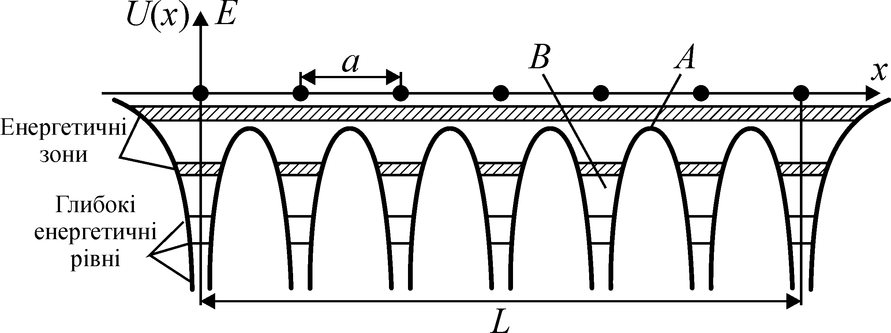
Рис. 3.22. Одновимірна енергетична модель кристала: а – міжатомна відстань;
L – загальний розмір кристала; А – потенціальний бар’єр, що обмежує перехід
електронів від одного атома до сусіднього; В – потенціальна яма

Унаслідок того, що атоми в кристалічних ґратках твердого тіла перебувають близько один від одного, потенціальна крива між ними не може піднятися до Е = 0, як це відбувається поза кристалом. Максимуми потенціальної енергії між атомами не доходять навіть до енергетичного рівня єдиного валентного електрона в кожному атомі. Тому ніщо не перешкоджає валентному електрону, який спочатку належав атому, залишити його і почати під впливом теплових та інших впливів вільно рухатись по кристалу. При цьому в жодному локальному об’ємі кристалів не повинні виявитися більше чи менше електронів, ніж це відповідає електричній нейтральності тіла кристала.
У спрощеній схемі на рис. 3.22 виявляється, що валентні електрони, які належать усьому кристалу (єдиній системі), мають таку саму енергію. Але це суперечило б принципу Паулі. Крім того, експерименти показують, що спектри випромінювання твердих тіл уже не лінійні, а суцільні. Річ у тім, що дискретні енергетичні рівні атомів розщеплюються й утворюють зони, що складаються з такої ж кількості окремих, але близько розміщених рівнів, скільки атомів у кристалічному тілі. У кристалі очікується стільки таких зон, скільки енергетичних рівнів є в ізольованому атомі цієї речовини (див. рис. 3.23).
У наведеному прикладі натрію для кубічного сантиметра кристала кількість рівнів електронів у зоні дорівнює 3⋅10²², де всі валентні електрони займають різні рівні, але в одній зоні 3s.

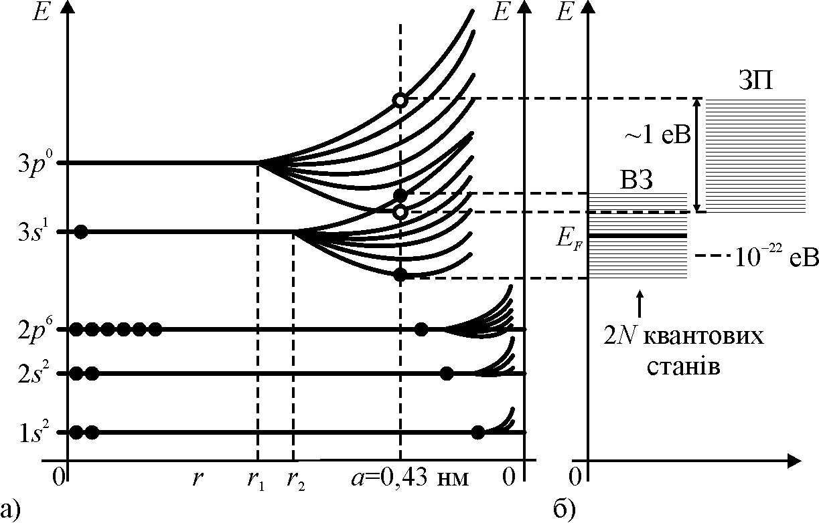
Рис. 3.23. Енергетичні спектри: а – окремого атома натрію; б – системи N атомів
залежно від відстані між ними; ЗП – зона провідності; ВЗ – валентна зона

Як можна бачити з рис. 3.23, валентна зона при цьому має N близько розміщених енергетичних рівнів і може вмістити 2N електронів відповідно до принципу Паулі. Тому й рівні валентної зони заповнені лише наполовину, оскільки відокремлений атом натрію має лише по одному електрону на кожному валентному рівні. Крім того, конкретно для натрію ширина розміщених високо зон така, що зони 3s і 3р перекривають одна одну. Внаслідок цього деякі електрони зі стану 3s переходять на нижні рівні зони Зр, і тому обидві зони заповнюються спільно, поки не вичерпається весь запас електронів (інші енергетичні зони, розміщені вище за зони, що перекриваються, для спрощення на рисунку не показано). Валентна зона кристала натрію не цілком зайнята електронами. Самий верхній енергетичний рівень (Е_{р}), який у металах за температури Т = 0 зайнятий електроном, називають рівнем Фермі, Е_{F}.
Валентні електрони металів не локалізовані поблизу окремих атомів, але вільно переміщаються по всьому кристалу, подібно до молекул газу в деякій посудині. Систему електронів у таких кристалах називають електронним газом (або електронною рідиною). Рівень Фермі виконує для «електронної рідини» у кристалі таку саму роль, що й рівень рідини у сполучених посудинах. Якщо дотикаються два кристали з різними рівнями Фермі, то електрони будуть «перетікати» з одного кристала в інший доти, доки рівні Фермі не вирівняються. Більш чітке визначення положення рівня Фермі подано в термодинаміці.

Якщо до кристала прикласти електричне поле, то електрони можуть змінювати свою енергію, переходячи з одного з дуже близько розміщеного рівня на інший. Такі електрони називають вільними. Вони, крім хаотичного теплового руху, переміщуються у напрямку, протилежному до електричного поля, що й зумовлює виникнення електричного струму.
Лужний (одновалентний) метал натрію – найпростіший випадок розміщення електронних рівнів в енергетичному спектрі. Натрій демонструє чисто електронну провідність (це встановлюється експериментально під час дослідження ефекту Холла, а такж за знаком термо-ЕРС). Складніше обстоїть справа з електронним спектром міді (який проте ще не такий складний, як наприклад, спектри деяких рідкісноземельних металів). Однак уже у випадку міді внесок у електропровідність роблять не тільки вільні електрони, але й електронні вакансії – «дірки».
Енергетичну діаграму кристала міді – металевого твердого тіла – зображено на рис. 3.20. Показано не тільки схему перекриття енергетичних зон міді, але й утворення енергетичних зон у разі зближення відокремлених атомів міді.
Енергетичні рівні на рис. 3.24, б дискретні й вузькі, як і в окремих атомах міді. Зі зближенням атомів починає виявлятися взаємодія між електронами зовнішніх оболонок і тому верхні енергетичні рівні розщеплюються, утворюючи зони. Із подальшим зближенням атомів підсилюється розщеплення більш глибоких енергетичних рівнів. Коли для кристала міді міжатомна відстань стає рівною сталій ґратки а₀, то зони 3d, 4s і 4р настільки розширюються, що перекривають одна одну, як показано на рис. 3.20, а. Більш глибокі енергетичні зони розширюються значно менше.

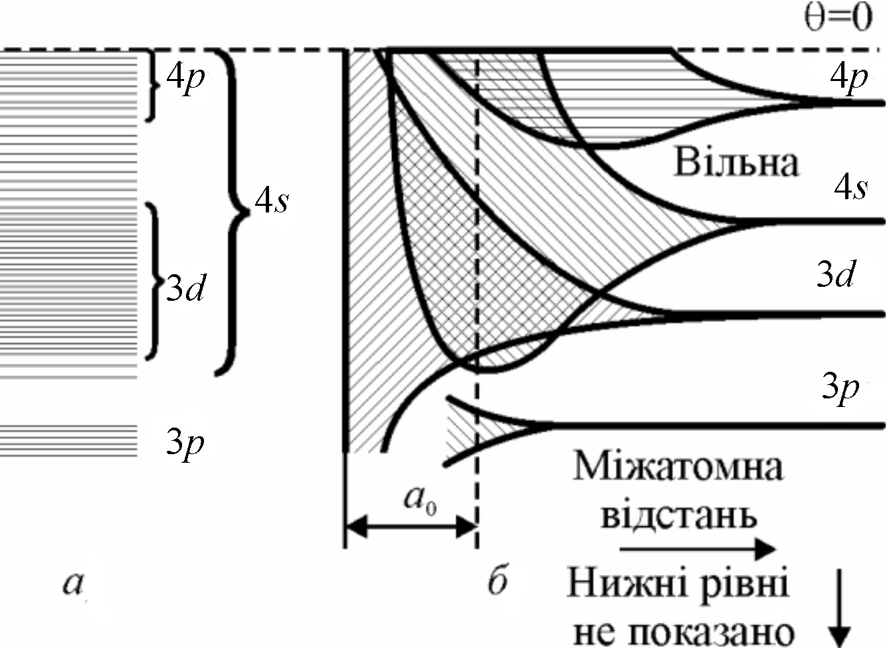
Рис. 3.24. Перекриття енергетичних зон міді (а) і розщеплення енергетичних рівнів
у разі зближення атомів міді (б); а₀ – стала ґратки (штрихування зон довільне)

У відокремленому атомі міді всі енергетичні рівні повністю заповнені включно до 3d. На рівні 4s, що міг би містити два електрони, перебуває тільки один валентний електрон у кожному атомі. У кристалі міді, відповідно, заповнені всі три верхні зони. Зона 4s заповнена до рівня, розміщеного трохи вище від рівня його перекриття верхнім краєм зони 3d.
У розглянутих випадках валентна зона виявлялася або частково заповненою електронами (Na), або характеризувалася перекриттям енергетичних зон і утворенням більш широкої зони, частина рівнів якої залишилася незаповненою (Сu). У твердих тілах – металах, для яких характерні зазначені енергетичні діаграми, електрони вільні, і ці тіла є добрими провідниками електричного струму.
Взаємодія атомів істотно змінює енергетичний спектр кристала. Розміщені високо дискретні енергетичні рівні ізольованих атомів перетворюються (атоми об’єднуються у кристал) у широкі енергетичні смуги – зони. Докорінно змінюється і залежність потенціальної енергії електрона від координат U(x, у, z); вона стає періодичною. Сусідні атоми кристала так змінюють потенціальні поля один одного, що вони перетворюються у періодичну сукупність потенціальних бар’єрів і потенціальних ям. Взаємодія атомів змінює положення вихідних дискретних квантових станів і розщеплює їх на окремі, близько розміщені енергетичні рівні. Дозволена зона, у якій містяться валентні електрони, називається валентною. Для кристала натрію це є та зона, що утворилася унаслідок розщеплення 3s-cтану.
Таким чином, з утворенням кристалічної ґратки твердого тіла всі характерні для цього типу атомів електронні рівні (як заповнені електронами, так і незаповнені) зміщуються внаслідок дії сусідніх атомів один на одного. У результаті зі зближенням атомів з окремих енергетичних рівнів відокремлених атомів у твердому тілі утворюються смуги – зони енергетичних рівнів електронів, як це показано для неметалевого твердого тіла на рис. 3.25.

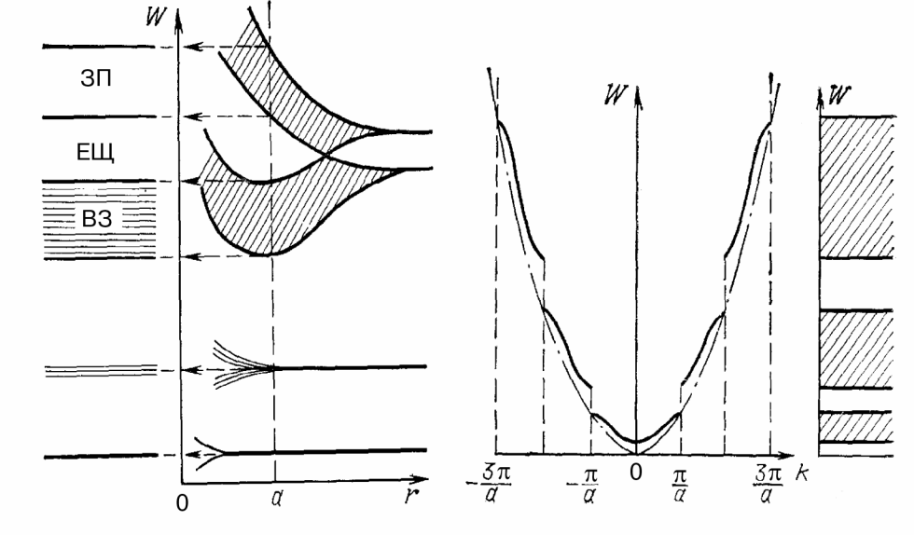
а б
Рис. 3.25. Розщеплення енергетичних рівнів електронів ізольованих атомів у разі
зближення атомів й утворення енергетичних зон; ЗП – зона провідності;
ЕЩ – енергетична щілина; ВЗ – валентна зона; а – стала кристалічної ґратки;
W – енергія електронів; r – відстань між атомами

Для неметалевих тіл також зі зближенням атомів й утворенням кристала електронні рівні енергії атомів, завдяки їх взаємодії, розщеплюються, утворюючи зони (рис. 3.25, а). Найінтенсивніше розщеплення відбувається в енергетичних рівнях зовнішніх (валентних) електронів, оскільки вони сильніше взаємодіють один з одним, ніж електрони з глибинних оболонок атома. Вигляд електронних спектрів кристалів залежить від особливостей атомних хвильових функцій частинок та від ступеня перекриття цих функцій під час зближення атомів у процесі утворення кристала.
Електронний енергетичний спектр кристалів, тобто розподіл електронів за енергіями у дозволених зонах, зазвичай подають у просторі квазіімпульсів – в оберненій кристалічній решітці. Закон дисперсії Е(p) для вільних електронів, тобто залежність енергії електронів від їх квазіімпульсу: p = k, де k − хвильове число, відрізняється від залежності Е(p) для електронів у кристалічній решітці.
Для вільних електронів функція Е(p) є простою параболічною функцією:

Е = ²k²/2m = p²/2m,
де m – маса електрона. Урахування періодичного потенціалу кристалічної решітки (метод Блоха) ускладнює цю залежність і призводить до розривів у параболічній залежності Е(p) в зоні заборонених енергій (рис. 3.25, б). Функція Е(p) неперервна в різних інтервалах просторових імпульсів – зонах Бріллюена (наприклад, якщо π/а ≤ k ≤ π/a). У разі переходу від однієї зони Бріллюена до іншої ця функція розривається.
Залежно від розміщення енергетичних зон, як показано на рис. 3.26, всі кристали розподіляються на діелектрики – з великою енергетичною щілиною (ЕЩ) в електронному спектрі (ЕЩ > 3 еВ), на напівпровідники, де заборонена зона лежить у межах 3 еВ > ЕЩ > 0 еВ, на напівметали, у яких ЕЩ ≈ 0 еВ, і на метали, у яких зона провідності перекривається валентною зоною.

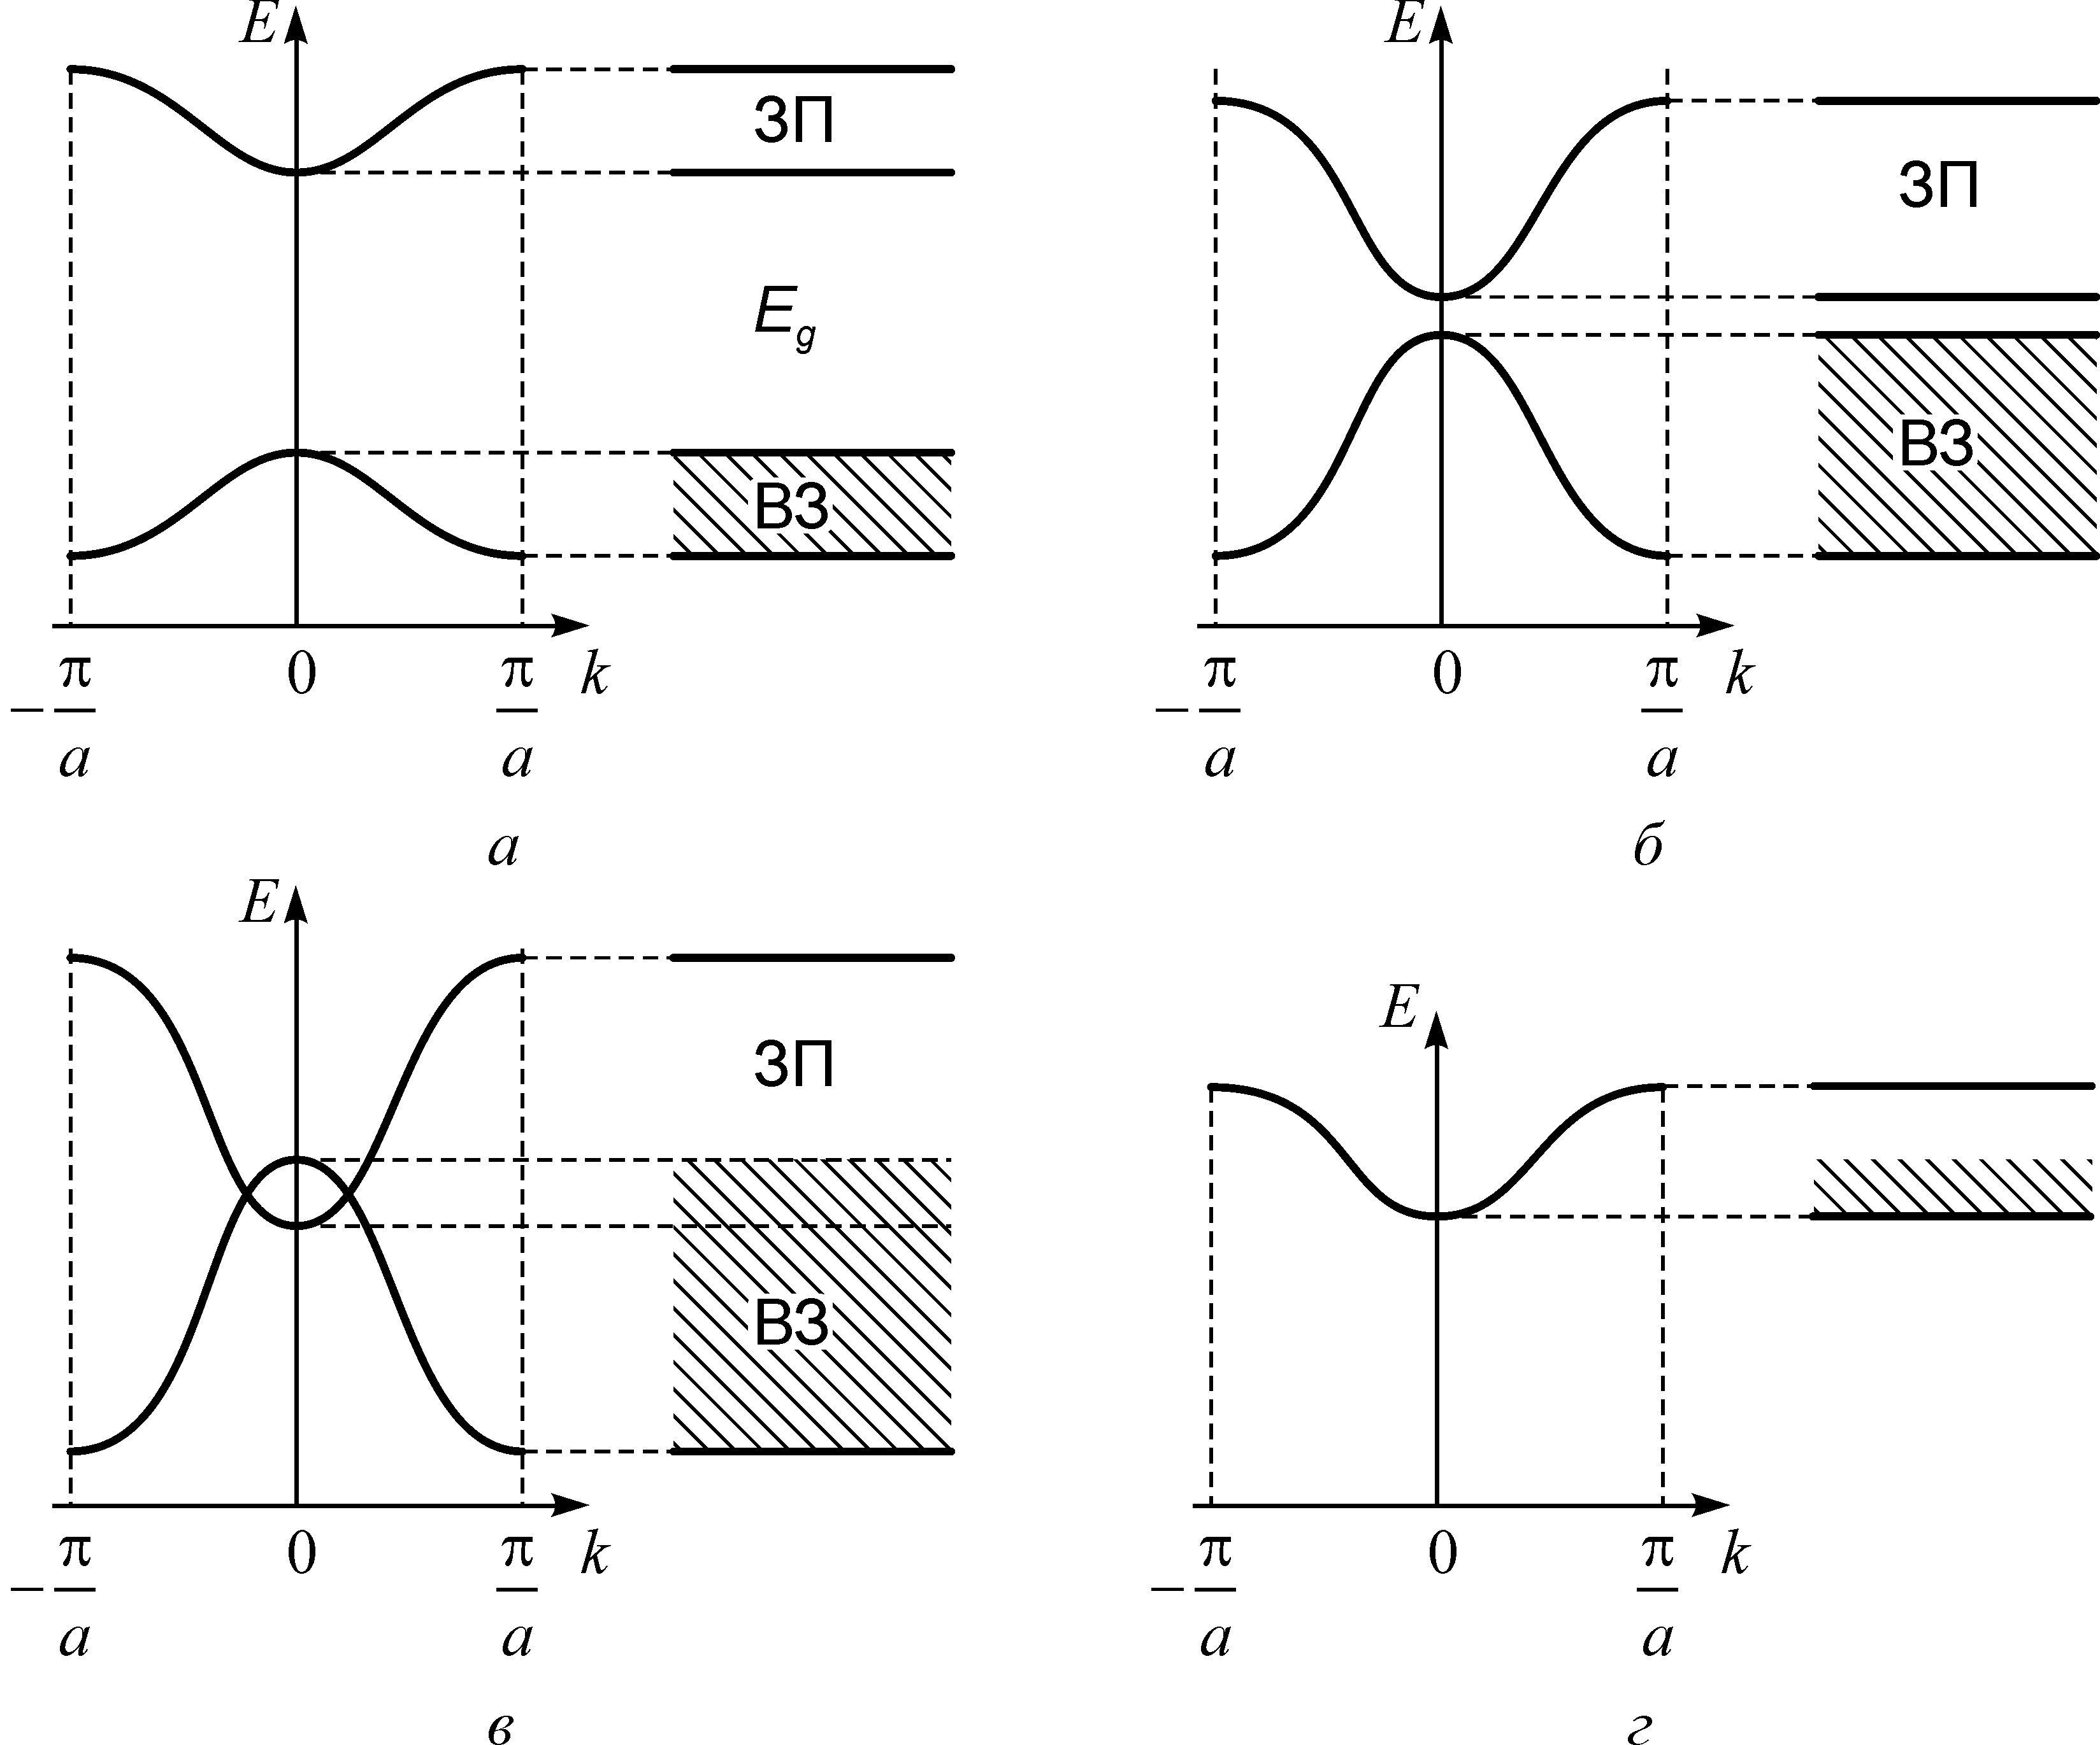
Рис. 3.26. Порівняння енергетичних зон діелектрика (а), напівпровідника (б), напівметалу (в) й металу (г): ЗП – зона провідності; ВЗ – валентна зона; ЕЩ – енергетична щілина

Варіанти енергетичних спектрів кристалів. На рис. 3.25 і 3.26 не враховувалась густина електронних рівнів у заповнених зонах. Як буде показано далі, ближче до границі заповненої зони ця густина нижча, ніж у середині зони; у розподілі цієї густини виконується приблизно параболічний закон. З урахуванням цього на основі пустих та занятих зон можна побудувати моделі різних варіантів електронних спектрів кристалів, рис. 3.27.
Виділяються три основні випадки:
1. Зони електронного спектра не перекриваються (рис. 3.27, а і б).
1.1. Кристали з непарним числом електронів на вузол кристалічної комірки мають верхню енергетичну смугу, заповнену рівно наполовину (рис. 3.23, а), і являються істинними металами. У них на кожнім з рівнів можуть розташовуватися по два електрони (відповідно до принципу Паулі), тобто усього має бути 2N місць (якщо у кристалі N атомів), рівно половина з яких зайнята електронами при температурі абсолютного нуля. Електрони займають рівні з найменшою енергією. В основному стані (Т = 0 К) границя цього заповнення (рівень Фермі F) у тривимірному просторі імпульсів відокремлює заповнену ділянку зони від незаповненої ділянки і являє собою поверхню Фермі.

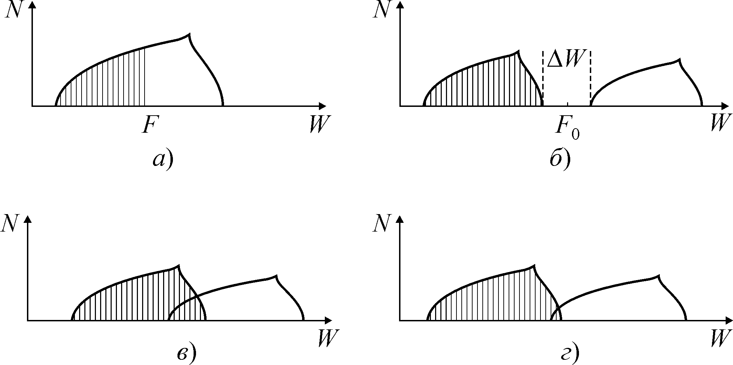
Рис. 3.27. Розподіл густини електронних рівнів в спектрах (заповнені рівні заштриховані):
а – істинний метал з непарним числом електронів в елементарній ячейці;
б – діелектрик або напівпровідник зі щілиною ΔЕ між заповненою зоною (валентною) й пустою зоною (зоною провідності); в – метал з парним числом електронів у комірці й перекриттям пустої й заповненої зон; г – напівметал.

За температури Т > 0 К границя поверхні Фермі розмивається, тому що за рахунок теплової активації (коливань кристалічної решітки – фононів) частина електронів переходить на рівні, що знаходиться вище рівня F, а частина рівнів нижче F звільняється. Рисунок 3.28 демонструє це розмиття у одновимірному випадку.

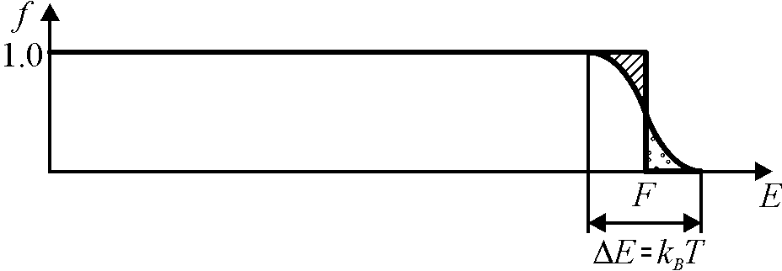

Рис. 3.28. Функція Фермі металів в околі 300 К в одновимірному представленні.
У заштрихованій ділянці (область збудження) частина електронів (показані крапками) переходить на рівні, вищі за рівень Фермі

Оскільки відстань між рівнями в зоні надзвичайно мала (приблизно 10²² еВ), то вже як завгодно мале зовнішнє електричне поле може підвищити енергію електронів і призводить до електричного току в металі, значення якого обмежується тільки розсіюванням електронів на коливаннях решітки. У разі зниження температури провідність металів зростає: при Т → 0, σ → ∞.

1.2. Кристали з парним числом електронів на вузол кристалічної решітки являються діелектриками або напівпровідниками (рис. 3.27, б): у них зони в основному стані (Т = 0) або цілком заповнені, або порожні. У цьому випадку електричне поле не може змінити енергію електронів у заповненій зоні (тому що усі рівні зайняті), а в порожній зоні немає носіїв заряду. Унаслідок цього, коли Т → 0 Κ, у діелектриках і напівпровідниках електропровідність прагне до нуля (σ → 0). Верхню заповнену зону (валентну) й найближчу порожню зону (зону провідності) розділяє енергетична щілина («заборонена зона»)  ΔЕ (рис. 3.26, а і б та рис. 3.27, б).
У кристалах з енергетичною щілиною поверхня Фермі в електронному спектрі відсутня, а середина цієї щілини (за відсутності домішок і локальних рівнів) називається рівнем Фермі F_{o} (рис. 3.27, б). Для збудження в цих кристалах електропровідності необхідно, щоб за рахунок теплових коливань чи інших енергетичних факторів частково звільнилася валентна зона (дірковий механізм електропровідності), або частково заселилася електронами зона провідності (електронний механізм електропровідності).

2. Зони енергетичного спектра електронів перекриваються (див. рис. 3.27, в и г). Такі кристали за будь-якої кількості електронів на вузол решітки (парних або непарних) відносяться до металів. Значне перекриття двох зон (рис. 3.27, в) призводить до ситуації, що практично не відрізняється від випадку, розглянутого на рис. 3.27, а. Але такі метали за рядом властивостей відрізняються від істинних металів, зона яких показана на рис. 3.27, а.
У разі малого перекриття зон кристал прийнято відносити до напівметалів (рис. 3.27, г). Поверхня Фермі напівметалів має розриви, а їх електропровідність на кілька порядків нижча, ніж у звичайних металів. Наприклад, у напівметалі Bi число заповнених станів у зоні провідності в 10⁴…10⁵ разів менша, ніж у звичайних металах, і, відповідно, нижча електропровідність. Іншими прикладами напівметалів, крім вісмута, є також сурма й графіт.

3. Зони енергетичного спектра стикаються без перекриття (на рис. 3.27 цей випадок не показаний). Кристали цього рідкого класу називаються безщілинними напівпровідниками. «Поверхня Фермі» таких напівпровідників являє собою лінію або точку в просторі імпульсів (у той час як у напівпровідниках такої поверхні зовсім не існує, а в напівметалах вона має розриви). Під дією електричного поля електрони в напівметалі рухаються у межах своєї зони, але особливості у густині станів знижують їхню рухливість. У безщілинних напівпровідниках електрони порівняно легко (у порівнянні в звичайними напівпровідниками) переходять у зону провідності, що призводить до істотних відмінностей у динамічних властивостях носіїв заряду в цих речовинах.

Таким чином, речовини, у яких в основному стані немає частково заповнених зон, відносяться до діелектриків і напівпровідників, рис. 3.27, а, б. Напівметали й метали, навпроти, характеризуються електронним спектром з частково заповненими зонами, рис. 3.27, в, г.
У металах розходження між валентною зоною і зоною провідності несуттєве, унаслідок чого електрони легко змінюють енергію, переходячи з рівня на рівень, і тому практично являються вільними. Електрони у металах не локалізовані – вони належать усьому кристалу, й не утворюють просторово-направлених зв'язків між іонами. В всіх інших кристалах більшість електронів у тій або іншій мірі локалізовані.
У напівметалах, щоправда, енергія збудження електронів практично нульова, так що навіть за температури Т = 0 К повинні існувати рухливі електрони, які забезпечують велику провідність. Проте, вже в напівметалах значна частина електронів локалізована між атомами й утворює у кристалі просторово спрямовані зв'язки.
У напівпровідниках (головним чином – ковалентних кристалах) валентні електрони утворюють чітко спрямовані орбіталі, які зв'язують атоми, а енергія їх збудження (ширина енергетичної щілини  ΔЕ) перевищує теплову енергію (ΔЕ > k_{В}Т). Але величина енергетичної щілини напівпровідників менша, ніж енергія видимого світла (ΔЕ < 3 еВ).
У діелектриках (головним чином – іонних і молекулярних кристалах) валентні електрони локалізовані у ще більшій мірі, але не на зв'язках поміж атомами (як у випадку напівпровідників), а поблизу окремих аніонів або молекул. Енергія зв'язку електронів у діелектриках ΔЕ набагато перевищує не тільки теплову енергію (ΔЕ >> k_{В}Т), але й енергію світла частою ν (ΔЕ > ν). Тому ймовірність збудження електронів мала. Крім того, мала кривизна зон у діелектрику в околиці екстремумів означає великі ефективні маси носіїв заряду, тобто призводить до низької рухливості електронів у діелектриках.
Діелектрики й напівпровідники якісно подібні: і ті й другі мають енергетичну щілину в спектрі електронних станів. Однак у напівпровідниках ця щілина (заборонена зона) набагато менша. Тому й провідність напівпровідників знаходиться у широкому інтервалі, що розділяє провідність металів і діелектриків. Наприклад, для чистого кремнію електропровідність за температури 300 К має значення σ = 5.10⁻⁴ См/м, а для чистого германію електропровідність σ = 2,5 См/м. Тобто, величина електропровідності напівпровідників у 10⁶…10¹⁰ разів поступається електропровідності металів, але приблизно у такий же мірі перевершує електропровідність діелектриків. Залежність σ(Т) напівпровідників лише у виняткових випадках і в невеликому температурному інтервалі може носити «металевий характер»; як правило, і в напівпровідниках, і в діелектриках температурні залежності провідності подібні. Ширина енергетичної щілини у германії дорівнює 0,72 еВ, а у кремнії 1,12 еВ, у той час як в алмазі (діелектрику з такою же кристалічною структурою, як германій і кремній), заборонена зона дорівнює приблизно 5 еВ.
Таким чином, з погляду зонної теорії, напівпровідники якісно відрізняються від металів наявністю енергетичної щілини ΔЕ в електронному спектрі, у те час як між напівпровідниками і діелектриками є тільки кількісна відмінність. Вважається, що за енергетичною щілиною ΔЕ < 2,5…3 еВ кристал можна віднести до напівпровідників, а у різі більших значень ΔЕ − до діелектриків.
Однак ця кількісна відмінність у ширині забороненої зони й величині провідності призводить до істотної різниці в оптичних, магнітних і електричних властивостях діелектриків і напівпровідників. В оптичному діапазоні електромагнітних хвиль діелектрики прозорі, а напівпровідники відбивають світло й характеризуються майже металевим блиском. Причиною цього являється те, що вузька енергетична щілина напівпровідників дозволяє світловим квантам з енергією близько 3 еВ збуджувати вільні електрони, що й призводить (як і в металах) до відбиття світла. У діелектриках таке відбиття електромагнітних хвиль відбувається лише у невидимій для ока ультрафіолетовій частині спектра.
Ковалентні кристали напівпровідників (типу кремнію) на відміну від іонних кристалів (діелектриків) прозорі в інфрачервоній області спектра, тому що енергія квантів цієї частоти (10¹²…10¹⁴ Гц) недостатня для збудження вільних електронів. Тому в інфрачервоній техніці й кремній, і германій на частотах 10¹¹…10¹³ Гц використовують як прозорі матеріали для інфрачервоних оптичних елементів (лінз). Таким чином, типові напівпровідники Ge і Si в інфрачервоному діапазоні відіграють роль «майже ідеальних» діелектриків.
У той же час звичайні для оптичних елементів скло й іонні кристали в інфрачервоній ділянці оптичного спектру не застосовуються, тому що вони сильно відбивають і поглинають електромагнітні хвилі (причина полягає в тім, що в інфрачервоному діапазоні знаходяться власні частоти коливань кристалічної решітки, що й призводить до поглинання цих хвиль).
Таким чином, було б краще не розділяти речовини на діелектрики і напівпровідники, а розрізняти напівпровідникові і діелектричні властивості кристалів, що мають відповідну енергетичну щілину в спектрі електронних станів.

Узагальнення

1. Кристал – це сукупність регулярно розташованих і сильно взаємодіючих один з одним атомів. Однак коливання атомів поширюються по кристалу у вигляді слабко взаємодіючих хвиль із хвильовими векторами k і частотами ω_{j}(k). Кожній хвилі ставиться у відповідність осцилятор з частотою ω_{j}(k).

2. Для пояснення особливостей твердих тіл необхідно уявити, що в них є «сховані» стани, які нагадують за властивостями різні відомі агрегатні стани речовини, а саме: газ квазічастинок (коливання атомів), квантову рідину (електрони у металі) і навіть електронно-діркову плазму (у напівпровідниках).

3. Квазічастинки – це колективні рухи багатьох частинок твердого тіла, наприклад коливання атомів кристалічної ґратки. Хоча у кожному коливанні беруть участь усі атоми, цей рух усе ж таки має атомний масштаб, оскільки середня енергія кожного коливання (фонона) приблизно дорівнює k_{В}Т.

4. У квантових системах розподіл виражається як функція енергії, кратності виродження і кількості частинок системи. Для частинок, кількість яких у будь-якому стані необмежена, є окремий випадок статистики – це розподіл Бозе – Ейнштейна (частинки називаються бозонами). Якщо частинки підлягають принципу Паулі (тобто у певному стані може перебувати лише одна частинка), то справедливим є розподіл Фермі – Дірака, а частинки називаються ферміонами.

5. Класичним прикладом бозону є фотон – електромагнітна хвиля, що може розповсюджуватись як у вакуумі, так і в кристалі-діелектрику. Фотон, так само, як і електрон, демонструє дуалізм, виявляючи деколи властивості частинки. Характеристикою корпускулярних властивостей фотона є імпульс, а хвильових властивостей – хвильовий вектор. Вони пов’язані співвідношенням де Бройля: р = ħk, причому це співвідношення можна читати й обернено: ħk = р.
Спін фотона – цілий, він дорівнює одиниці: так що фотон може перебувати тільки в двох спінових станах: +1 і –1. Два спінові стани фотона означають відповідно праву і ліву колові поляризації хвилі; цей факт є важливим для розуміння електрооптичних та магнітооптичних ефектів.

6. Іншим прикладом бозонів є фонон. Кожній хвилі коливань атомів у кристалі, дотримуючись ідей де Бройля, можна зіставити частинку з енергією E, рівною ћω_{j}(k), і з імпульсом р, рівним ћk. Така квазічастинка й зветься фононом. Це динамічна елементарна порція пружної енергії з частотою ω, подібно тому як фотон – елементарна порція світлової (електромагнітної) енергії.

7. Зіставлення: «хвиля → квантовий осцилятор → фонон» улаштовується тим, що енергія збудженого стану кожного квантового осцилятора E_{п} дорівнює цілому числу ћω_{j}(k): E_{n} = nћω_{j} (n + ½), де n = 0, 1, 2, 3, … (тут п – число фононів визначеного виду з імпульсом p = ћk і енергією Е = ћω_{j}). Середнє число фононів з імпульсом р і енергією Е за даної температури визначається розподілом Бозе – пропорційне [еxp(ћω/k_{В}Т) – 1]^{–1}. Таким чином, сукупність зв'язаних між собою гармонічних осциляторів, якою описують коливання атомів у кристалах, можна виразити сукупністю так званих нормальних (не зв'язаних між собою) осциляторів, число яких дорівнює числу степенів вільності системи.

8. Модель фононів дозволяє у багатьох випадках розглядати будь-яке тверде тіло як «судину» з ув'язненим у неї «газом фононів». Фонони, як і частинки звичайного газу, рухаються від «стінки до стінки», зіштовхуючись один з одним. Газ фононів – основний тепловий резервуар твердого тіла, однак, він відрізняється від звичайного газу: число фононів у твердому тілі не постійно (у той час як число молекул звичайного газу в судині – постійно). Фононів тим більше, чим більш інтенсивний тепловий рух атомів, тобто чим вище температура. За високих температур число фононів пропорційно температурі Т, а у діапазоні низьких температур (із наближенням до абсолютного нуля) їх число прагне до нуля пропорційно Т⁴ – четвертому ступені температури.
9. Фонони бувають акустичні й оптичні. За низьких температур, коли необхідний квантовий опис властивостей кристалу, теплових оптичних фононів вкрай мало, тому що теплової енергії не вистачає на утворення оптичного фонона. Тому в діапазоні низьких температур саме акустичні фонони визначають теплоємність і теплопровідність. Очевидно, що фонон не може залишити кристал, оскільки він являє собою рух атомів кристала.

10. Від фотонів фонони відрізняються, по-перше, порівняно малою швидкістю: їх швидкість – це швидкість звуку, тобто вона на чотири порядки за величиною нижче за швидкість світла. По-друге, відрізняються фонони від фотонів також розходженням у числі типів хвиль. Пружна хвиля (фонон) може мати одну з трьох типів поляризації (L + 2T), а світлова хвиля (фотон) – одну з двох поляризації (2Т).

11. У просторі імпульсів за низької температурі (Т < θ_{D}) теплові фонони займають малу область поблизу центра першої зони Бріллюена. З підвищенням температури число фононів зростає, і чим температура вище, тим простір імпульсів більш однорідно заповнюється фононами. У діапазоні низьких температур головний внесок у коливальну енергію кристала вносять довгі акустичні хвилі. Енергія відповідних їм осциляторів мала, і тому вони легко збуджуються. Навпаки, короткі акустичні хвилі й оптичні хвилі за низької температури практично не збуджуються: на їх порушення в діапазоні температур T < θ_{D} не вистачає теплової енергії.

12. Магнон або спінова хвиля – це квазічастинка, яка існує в кристалічних речовинах із впорядкованим розташуванням спінів: феромагнетиках, антиферомагнетиках, феримагнетиках. Магнон – елементарне магнітне збудження у кристалі, за якого спін одного із електронів має протилежну проекцію відносно основного стану. Це збудження може рухатися від одного вузла кристалічної ґратки до іншого завдяки обмінній взаємодії й характеризується квазіімпульсом та енергією. Властивості магнонів описуються статистикою Бозе. У кристалах із багатьма атомами в елементарній комірці кристалічної ґратки існують акустичні й оптичні гілки магнонів, названі так за аналогією із відповідними гілками фононів.

13. Модель магнонів застосовують у фізиці твердого тіла для пояснення не тільки магнітних, але і теплових, і високочастотних властивостей магнетиків. Наприклад, підвищена теплоємність С феромагнітного кристала нижче за температуру Кюрі (зокрема максимум С у точці Кюрі), зумовлена тим, що, крім фононного внеску в теплоємність, э такий самий внесок і від магнонів.

14. Існування магнонів підтверджується експериментами з розсіювання нейтронів, електронів і світла в магнетиках, під час яких збуджуються спінові хвилі – усі ці процеси супроводжуються народженням магнонів. Магнони взаємодіють один з одним і з іншими квазічастинками.

15. Вільні електрони у просторі можуть мати будь-яку енергію – їх енергетичний спектр безперервний. Однак електрони, що належать ізольованим атомам, відповідно до квантової механіки, мають певні дискретні значення енергії згідно постулату Бора (відповідно, можна вважати, що електрон знаходиться на одній з орбіталей). У кількох атомах, об'єднаних хімічним зв'язком (наприклад, у молекулі), електронні орбіталі розщеплюються у кількості, пропорційній кількості атомів, утворюючи так звані молекулярні орбіталі. Подібний же дискретний електронний спектр притаманний також і для наночастинок, що утримують у собі десятки атомів.

16. У макроскопічному кристалі – твердому тілі зі жорстко зв’язаними атомами – кількість можливих електронних орбіталей стає дуже великою, так що енергетичний спектр електронів складається з окремих дозволених енергетичних зон, розділених зонами заборонених енергій. Оскільки різниця енергій електронів, що знаходяться на сусідніх орбіталях, стає дуже маленькою, то енергетичні рівні розщеплюються до практично безперервних дискретних наборів (енергетичних зон). Одна з них називається валентною зоною, в ній за температури 0 К у діелектриках і напівпровідниках електронами зайняті всі енергетичні стани. За підвищенням енергії наступна за валентною є зона заборонена для електронних станів, а далі за нею розташована зона провідності. У металах зоною провідності називається найвища дозволена зона, в якій знаходяться електрони провідності.

17. В основі зонної теорії лежать ряд наближень: по-перше, вважається що тверде тіло являє собою ідеально періодичний кристал; по-друге, припускається, що рівноважні положення вузлів кристалічної решітки фіксовані (ядра атомів під час швидкого руху електронів практично нерухомі – це адіабатичне наближення); нарешті, багатоелектронна система зводиться до одноелектронної (вплив на даний електрон всіх інших описується деяким усередненим періодичним полем).

18. Зонна теорія є основою сучасної теорії твердих тіл. Вона дозволяє зрозуміти природу і пояснити найважливіші властивості провідників, напівпровідників і діелектриків. Значення забороненої зони (енергетична щілина Еg між зонами валентності і провідності) є ключовою величиною у зонної теорії, вона визначає оптичні та електричні властивості кристалів.

19. У різних кристалах, а також у різних формах одного й того ж кристала, енергетичні зони розташовуються по-різному. За взаємним розташуванням цих зон речовини ділять на три великі групи:
• провідники – у яких зона провідності і валентна зона перекриваються, утворюючи одну зону, яка й називається зоною провідності; таким чином, електрон може вільно переміщатися між ними, отримавши будь-яку допустимо малу енергію (у разі додання до провідника різниці потенціалів, електрони зможуть вільно рухатися з точки з меншим потенціалом в точку з великим, утворюючи електричний струм);
• діелектрики – де зони не перекриваються і відстань між ними становить понад 3 еВ; для того, щоб перевести електрон з валентної зони у зону провідності потрібна значна енергія, і тому діелектрики практично не проводять електричний струм;
• напівпровідники – в них зони не перекриваються, але відстань між ними становить менш як 3 еВ; для того, щоб перевести електрон з валентної зони у зону провідності потрібна енергія менша, ніж для діелектрика, тому чисті (власні, нелеговані) напівпровідники слабо пропускають струм.

20. У більш загальному підході до побудови теорії твердого тіла виявляється, що передбачення фізичних ефектів методами зонної теорії набагато ширше її вихідних наближень. Наприклад, малі коливання атомів навколо рівноважних положень, що можуть бути описані як фонони, вводяться згодом як збурення електронного енергетичного спектра. Однак ряд багатоелектронних фізичних явищ, таких, як феромагнетизм, надпровідність, і таких, де виграють роль екситони, не можуть бути послідовно розглянуті в рамках зонної теорії.

21. Електрон у твердому тілі є квазічастинкою, так як він залежить від сил і взаємодій. Електрон-квазічастинка має той же заряд і той же спін, що і електрон-елементарна частинка, і обидва з них є ферміонами. Дірка є квазічастинкою, що визначає відсутність електрону на зв’язку атомів в осередку кристала; заряд дірки дорівнює зарядові електрона, але має протилежний знак, дірка має спін, підвищену ефективну масу і відноситься до ферміонів.
Ексітон являє собою електрон і дірку, пов'язані один з одним.
Полярон є квазічастинкою, яка виникає, коли електрон (або дірка) взаємодіє з оточуючими іонами через їх поляризацію; полярон має збільшену ефективну масу і належить ферміонів.
Фонон являє собою колективне збудження, пов'язане із коливанням групи сусідніх атомів (або іонів) у пружній кристалічній структурі. Фонон може визначити як квант пружної хвилі, маса спокою фонона (як і фотона) дорівнює нулю, і він належить до бозонів.
Магнон є колективним збудженням, пов'язане з електронною спінової структурою в кристалічній решітці. Це квант спінової хвилі, її маса спокою дорівнює нулю і вона належить бозонів.
Фотон всередині кристала є квазічастинкою, оскільки він залежить від взаємодії з речовиною. Зокрема, фотон-квазічастинка має модифіковане співвідношення між енергією і імпульсом (дисперсію), що описується індексом заломлення матеріалу.
Поляритон є особливою формою фотона у кристалі, що яскраво проявляється поблизу його резонансу з решітковою коливальною оптичною модою в кристалі. Поляритон може виникнути також як суперпозиція екситона і фотона.
Плазмон є колективним збудженням, яке є квантом плазмових коливань (за яких електрони одночасно коливаються відносно іонної решітки).

